# 

# 2020년 전국기능경기대회

# 보안장비 매뉴얼

# (참고용)

# 

1. **네트워크 현황**

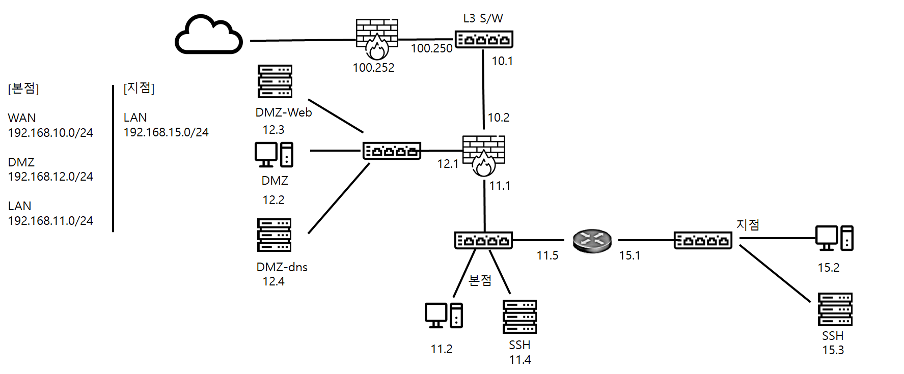

1. **네트워크 현황 분석**

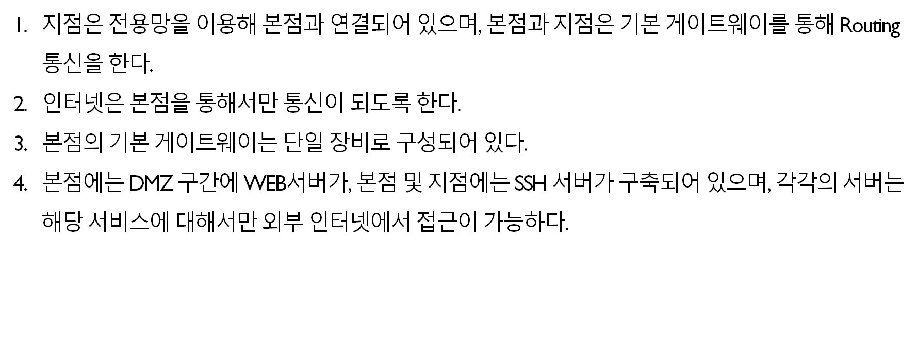

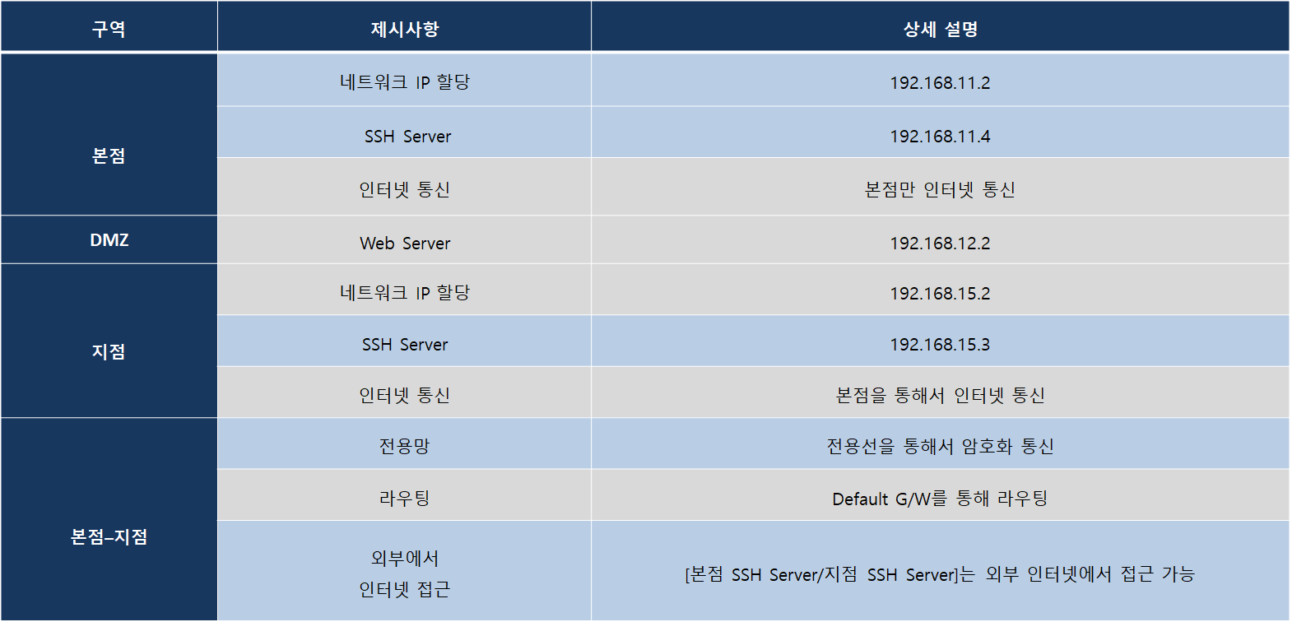

1. **네트워크 요구사항(문제)**
2. 본점의 네트워크 대역은 192.168.200.x이며, 지점의 네트워크 대역은 192.168.210.x를 가지고 DMZ의 네트워크 대역은 192.168.10.128/25 대역을 갖습니다.
3. 본점의 서버는 192.168.200.110, 지점의 서버는 192.168.210.110, DMZ의 서버는 192.168.10.150 를 갖습니다.
4. 지점의 경우 기본 게이트웨이를 VPN 장비로 설정하며 본점의 기본 게이트웨이는 방화벽으로 설정하며, 본점과 지점 간의 통신은 Routing을 이용해여 이루어지게 합니다.
5. 본점의 방화벽은 이중화로 구성하며, 본점 및 지점간 VPN 장비를 이용해 암호화 통신을 되도록 합니다.
6. 본점의 방화벽은 본점 및 지점에서 DMZ 구간 및 인터넷 통신에 대해 Dynamic NAT가 이루어지게 설정합니다.
7. 지점의 SSH 서버에 대해 Port NAT를 이용하여 외부 인터넷 구간에서 통신이 이루어지게 합니다.
8. 지점의 VPN 장비는 반드시 본점을 통하여서 인터넷 통신이 되야 합니다.
9. 모든 인터넷 통신을 IDS를 이용하여 외부의 위협으로부터 지속적인 모니터링이 가능해야 합니다
10. 이동사용자는 SSL VPN을 사용하여 본점의 SSH 서버에 접근하도록 하여야 합니다**.**

* **요구사항 반영 네트워크 구성**

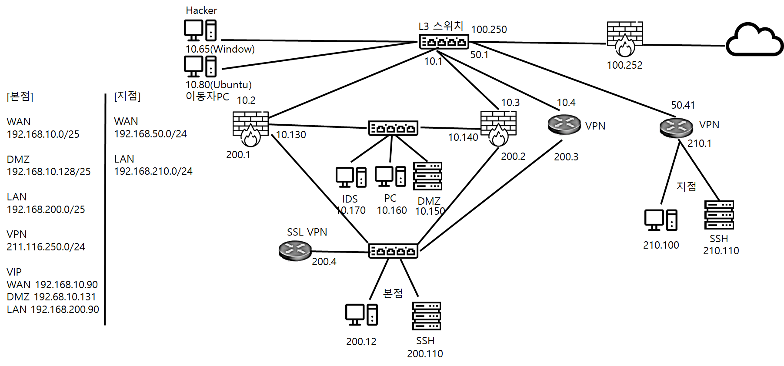

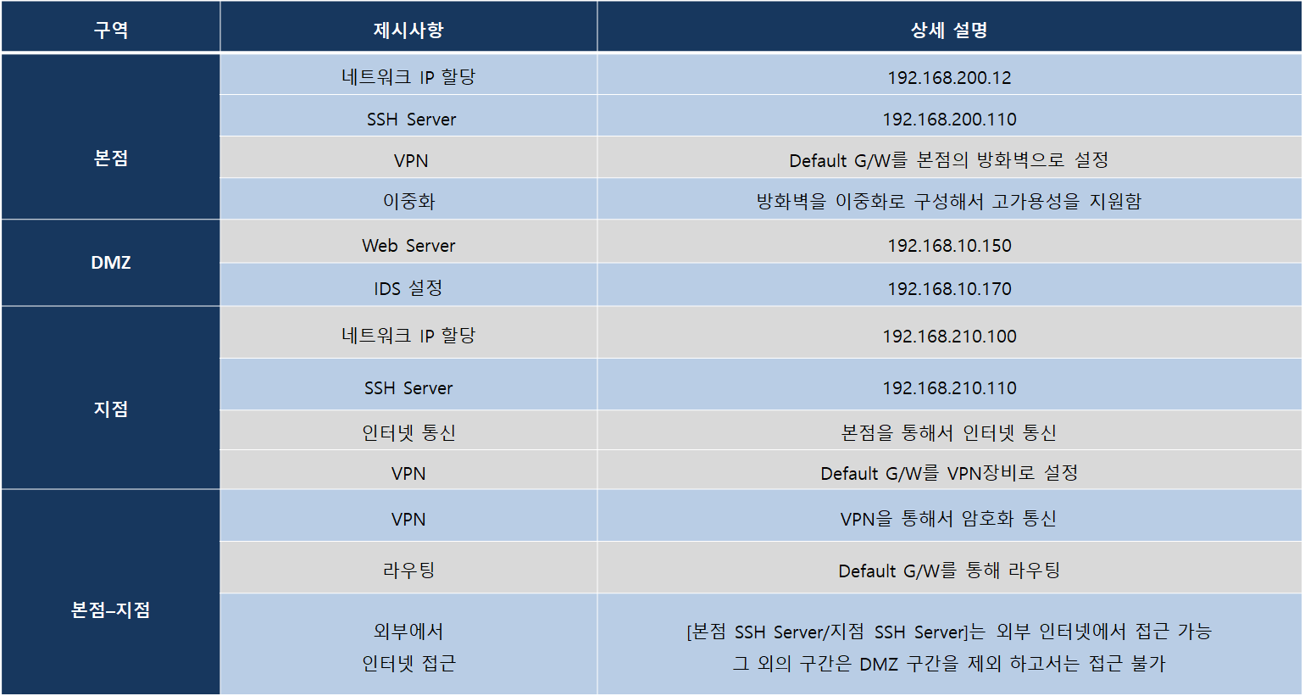



**방화벽 기본 세팅**

**LAN1 포트(Console 포트)**(Default G/W 192.168.1.1)  
사용할 PC IP를 192.168.1.0/24 대역으로 설정 후 <https://192.168.1.1> 접속합니다.  
( ID : root / PW : PassWord )  
**\* LAN1포트는 Console포트로 인터페이스 설정을 수정하지 않을 것을 권장합니다.  
 (문제 발생시 Console 포트로 사용)**

192.168.1.1로 접속하여 인터페이스 기본 설정을 마치고 난 후 LAN구간 인터페이스로 포트로 재연결한 후에

지정한 인터페이스 IP로 접속하여 재로그인 합니다. 접속하여 설정한 값으로 재로그인 합니다.

* 세팅한 LAN 구간 방화벽 정책에 모두허용 정책을 넣어야 방화벽주소로 접근 및 로그인 가능

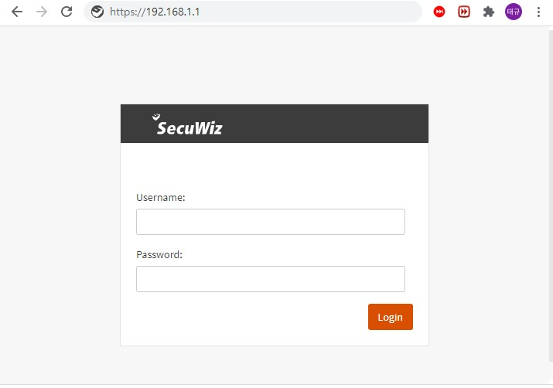

[ LAN에서 접속 시 주소창에 LAN 구간 인터페이스를 치고 접속 ]

[ ID : root / Password : PassWord ]

**인터페이스 설정**

* Assignments : 인터페이스를 추가 하는 페이지로, 여기서 추가 인터페이스를 생성하여 설정합니다.   
( Interface -> Assignments )

**LAN 구간 인터페이스 설정(DMZ도 동일하게 설정)**  
* 설정할 인터페이스 클릭 -> 상단의 Enable로 인터페이스 활성화

* IPv4 Configuration Type – Static IPv4 설정  
본인 PC에 해당하는 네트워크 대역으로 LAN(혹은 DMZ) 인터페이스 IP 설정합니다.  
(Gateway는 기본값으로 설정)  
**WAN 구간 인터페이스 설정**  
* Block private networks 를 체크하여 활성화하면 외부에서 들어오는 모든 접근을 차단합니다.

* IPv4 Configuration Type – Static IPv4 설정

본인 PC에 해당하는 네트워크 대역으로 WAN 인터페이스 IP를 설정합니다. (Gateway는 기본값으로 설정)

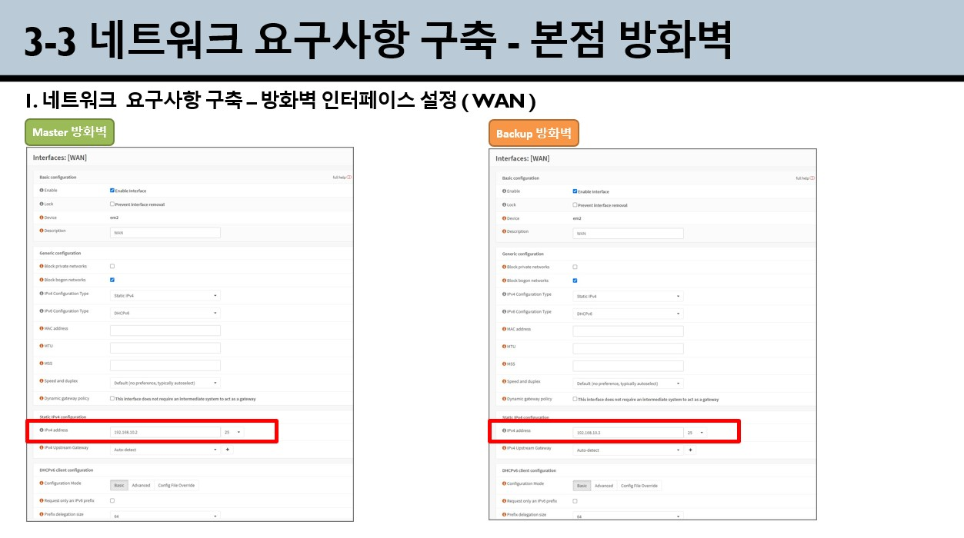

[ WAN페이스 구성 ]

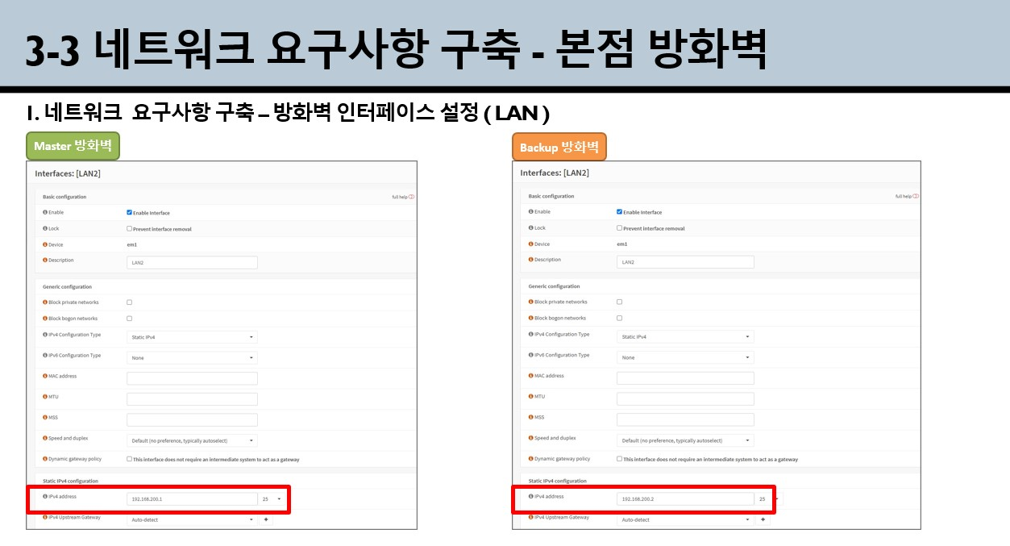

[ LAN 인터페이스 구성 ]

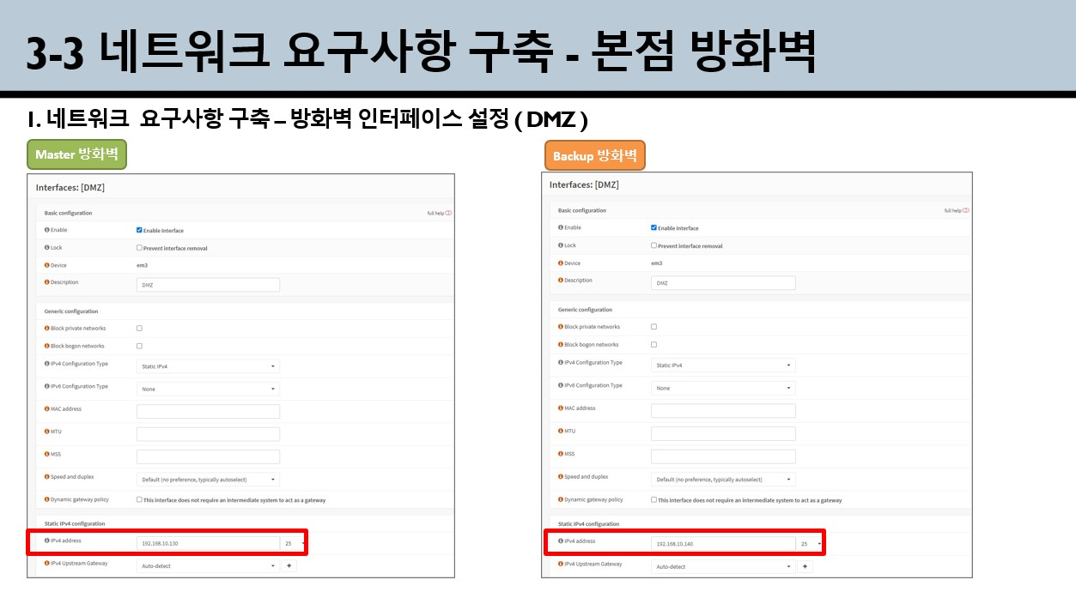

[ DMZ 인터페이스 구성 ]

**System 설정**  
**Configuration 설정**

Backups : 현재설정을 파일로 다운로드 하거나 백업파일로 복구가능 + 드라이브에 저장가능  
Defaults : 현재 장비의 세팅을 기본값으로 초기화

**Gateways 설정**  
Single혹은 Group로 들어가서 본인이 사용할 G/W 객체를 미리 만들어 놓는다.  
**Routes**   
Configuration(라우팅 설정페이지)에 들어가서 방화벽의 Default G/W 및 통신할 대역에 대한 라우팅을 설정합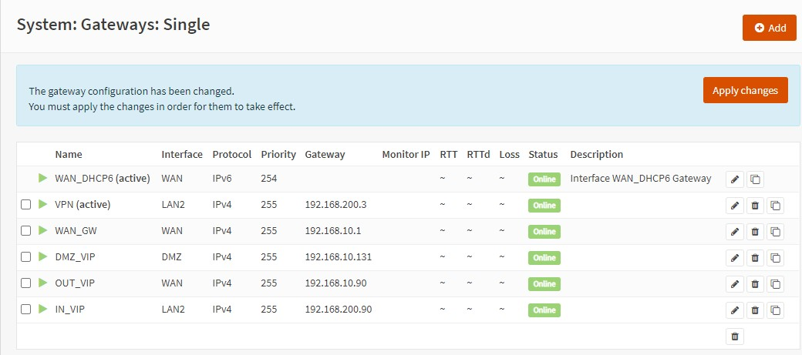니다.

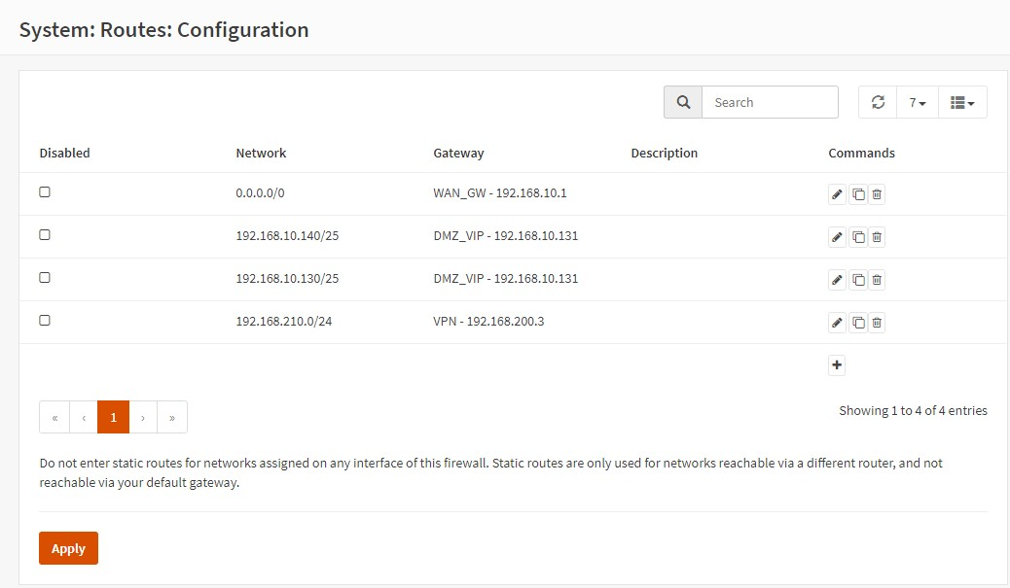[ Gateways: Single 설정 ]

[ Routes : Configuration 설정 ]

**이중화 설정 – VIP 설정(Firewall -> Virtual Ips -> Settings)**  
두 장비의 동기화시 Master장비의 설정된 위치 값에 Master 장비의 세팅이 동기화 되므로 **반드시 2개의 장비 간 만드는 순서 맞춰야** 합니다. (순서를 엇갈려서 맞출 시 엇갈린 위치에 동기화 주의)

**\* VIP 세팅 설정**  
-> HA를 하기 위해선 CARP 모드를 선택해줘야 합니다.  
-> VIP 설정할 인터페이스를 클릭합니다.  
-> 설정할 VIP 값을 입력합니다.  
-> VIP Password를 두 장비를 서로 맞추어 정합니다.  
-> VHID : 가상 호스트ID를 정하는 것으로 VIP 마다 다르게 세팅합니다. (두 장비간 세팅 동일)  
-> Advertising Frequency : 두 합의 최소값이 동기화시 Master 장비가 됩니다.  
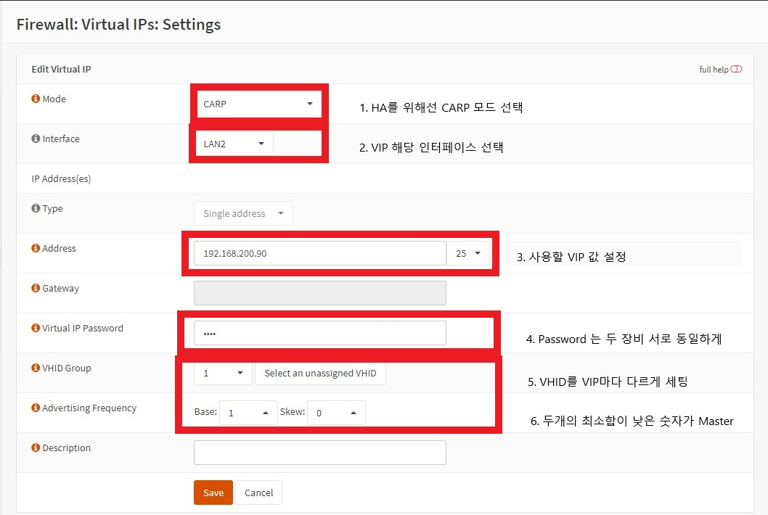

[ VIP 세팅 순서 ]

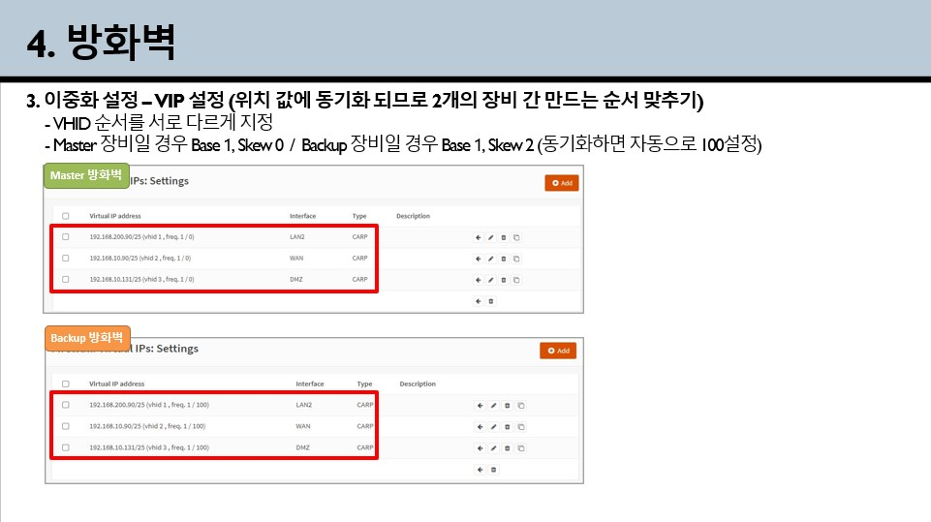

[ 두 장비간 세팅을 동일시 한다 ]

동기화 이전 : Master 장비 VIP (freq. 1/0) / Backup 장비 VIP (freq. 1/2)

동기화 이후 : Master 장비 VIP (freq. 1/0) / Backup 장비 VIP (freq. 1/100)

= 동기화하면 Master 장비가 Backup 장비에게 자동으로Skew 값을 100을 설정해준다.

**이중화 설정 – HA 상태 동기화(Firewall -> Virtual Ips -> Status)**

**HA 세팅**

전체 세팅을 동기화 하고 싶은 경우 체크박스는 전부다 체크합니다.

패킷이 대부분 외부 인터페이스에서 오고 가므로 동기화 인터페이스는 WAN으로 설정합니다.

동기화 IP : 상대 방화벽 WAN 인터페이스 설정 IP를 입력합니다.

* Synchronize Config to IP(Master 장비만 설정)  
: 상대 방화벽 접속 주소의 URL을 입력합니다.

* Remote System Username/Password(Master 장비만 설정)  
: 방화벽 접속 ID/PW 입력합니다.

**HA 동기화(High Availability: Status)**

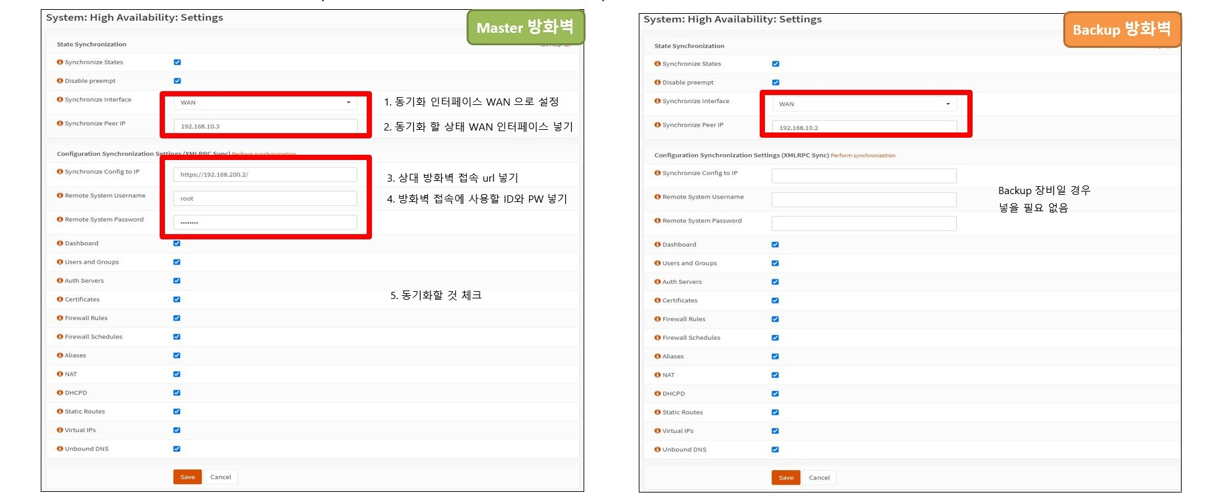- Master 장비에서 상단의 동기화 버튼을 클릭하여 동기화합니다.

[ HA Setting ]

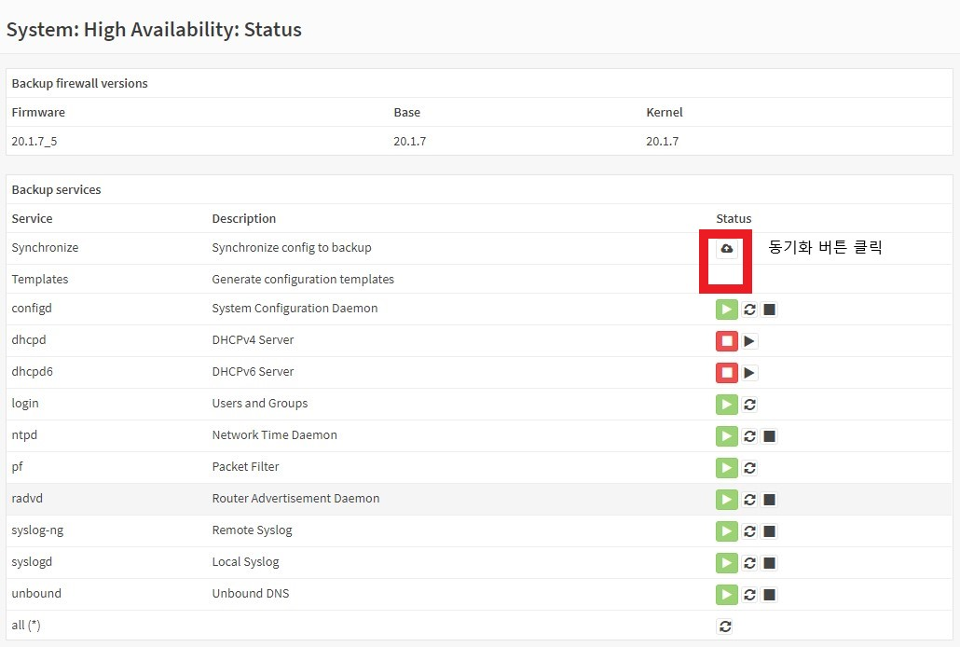

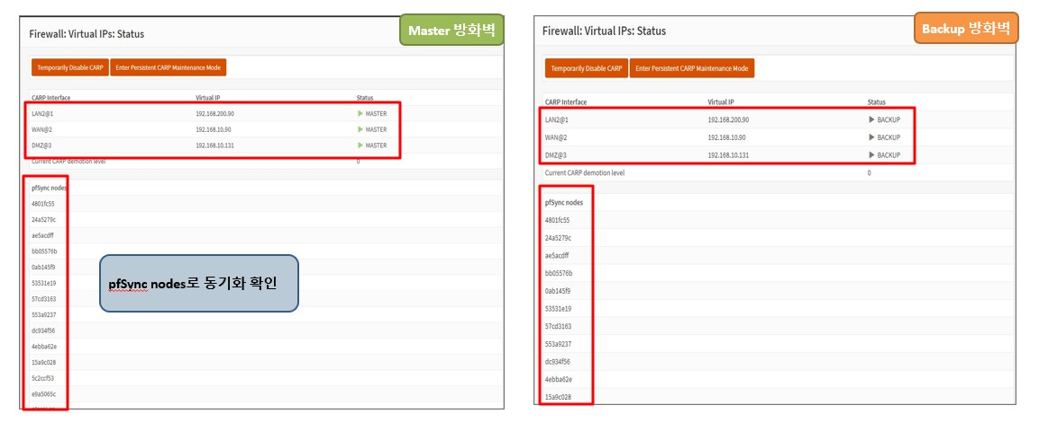[ HA Status ]

[ HA 동기화 구성 후 VIP Status 확인 ]

**방화벽 정책 설정**

* Aliases : 방화벽 정책 설정 전에 객체를 설정에 필요한 객체들을 만들어 줍니다.

* Rules -> Flooting : 모든 인터페이스 구간에 필터링을 적용할 때 사용합니다.  
* 각 인터페이스에 따라 방화벽 정책을 적용할 수 있습니다..

**\* 인터페이스 방화벽 정책을 아무것도 설정하지 않을 시 기본으로 Deny값이 설정됩니다.**  
**LAN2 정책(Local 인터페이스)**

인터페이스 설정 후 LAN2에 설정한 IP값으로 방화벽에 접속하기 위해선 필터링에서 허용을 시켜줘야 합니다. DMZ과 LAN구간에 대해서는 별다른 차단 필터링을 걸지 않았고 WAN 인터페이스에만 필터링을 걸었습니다.

**WAN 정책**  
Port Nat로 설정한 세팅이 WAN 인터페이스 필터링에 자동으로 등록되어 설정되어 있습니다.  
등록한 설정 외에는 모두 Block설정을 하였습니다.

**DMZ 정책**

1번째 정책 : 지점망에서 DMZ으로 들어오게 허용하였습니다.

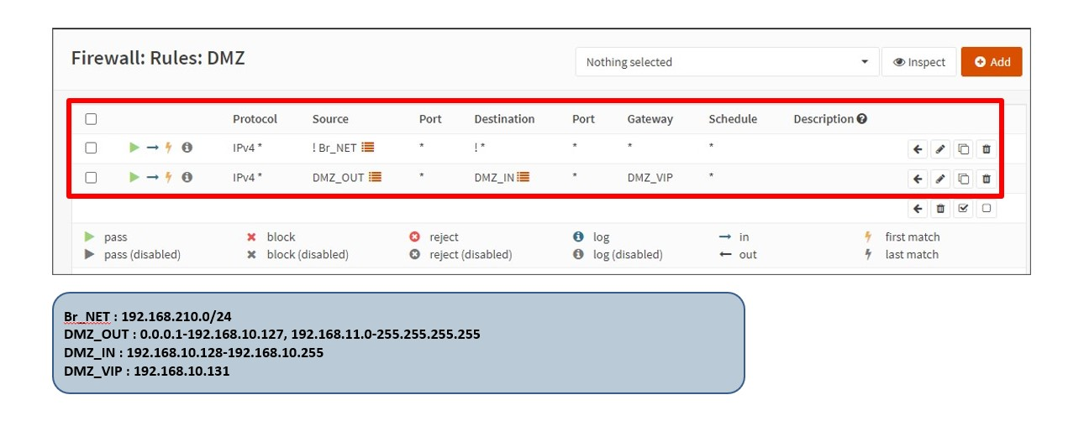2번째 정책 : DMZ_OUT에서 DMZ망으로 들어올 때 DMZ_VIP로 들어오게 허용하였습니다.

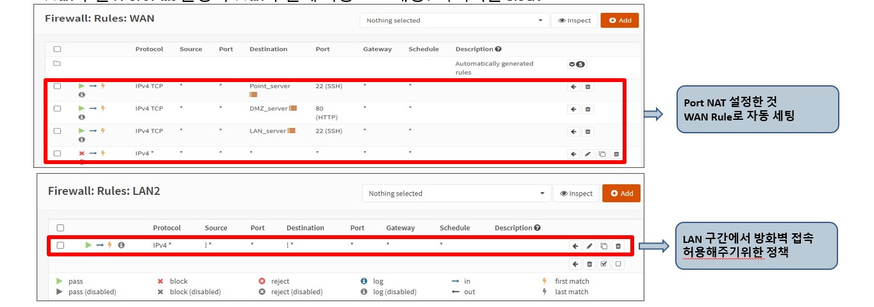 [ DMZ 구간 정책 설정 ]

[ WAN구간 정책 설정과 LAN 구간 정책 설정 ]

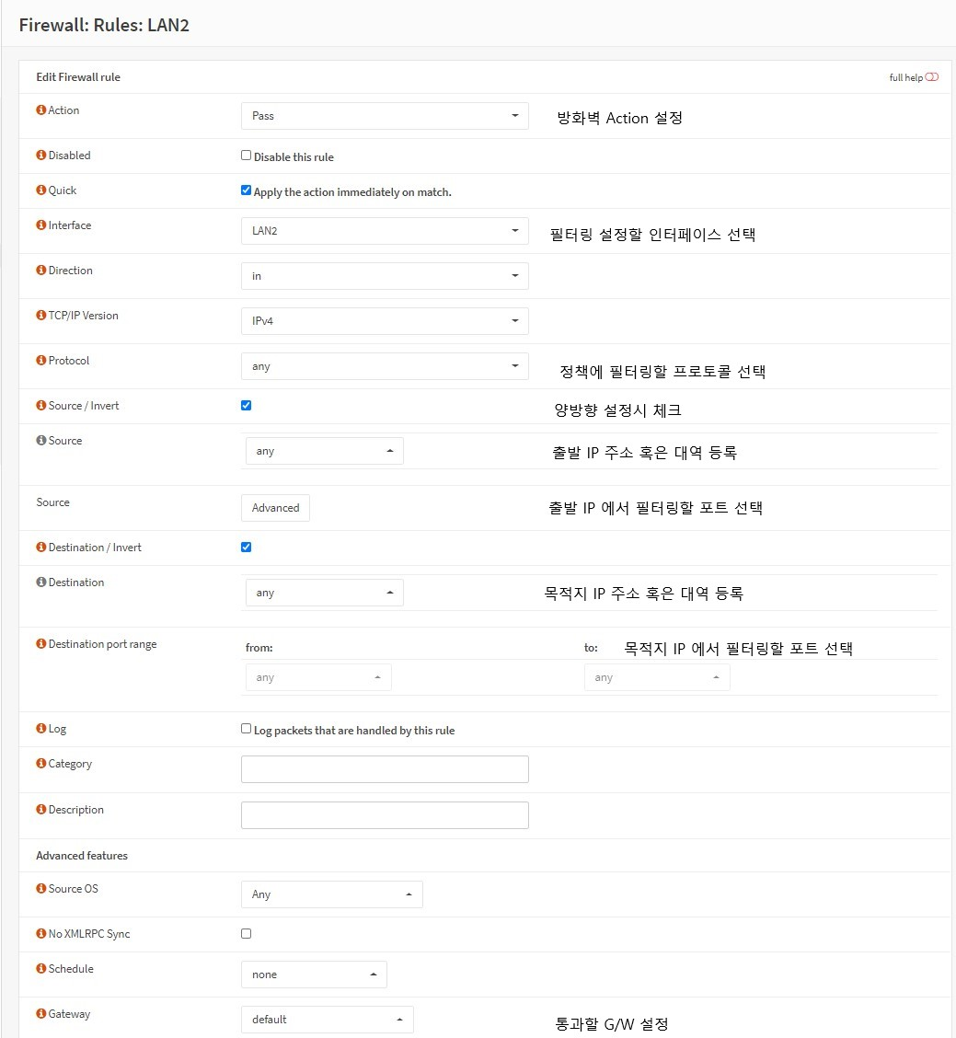[ 정책 설정 창 예시 ]

**Nat 설정 – Dynamic NAT**

Firewall -> NAT -> Outbound -> Mode(원하는 NAT모드를 선택한다)

(직접 설정해서 적용시 Manual모드로 사용)

**기본순서**  
인터페이스 설정 -> 출발주소 및 대역 설정 후 적용할 포트도 설정 -> 도착주소 및 대역 설정 후 적용할 포트 설정 -> 변환되어 들어갈 NAT 주소 설정과 포트 설정

**\* 그림 순서3 설정 설명.**

1. LAN구간에서 본점을 제외한 외부로 나가는 NAT 설정을 하였습니다.
2. 지점구간에서 지점을 제외한 외부로 나가는 NAT 설정을 하였습니다.
3. DMZ망(192.168.10.128/25)에서 DMZ외부로 나가는 NAT 설정을 하였습니다.  
   = 3개의 NAT Address는 WAN VIP인 192.168.10.90으로 설정하였습니다.
4. LAN2 net(본점망)에서 DMZ 망으로 DMZ VIP 192.168.10.131로 설정하였습니다.
5. DMZ인터페이스에서 외부가 DMZ_server(192.168.10.150.)로 DMZ VIP 192.168.10.131로 들어가도록 설정하였습니다.

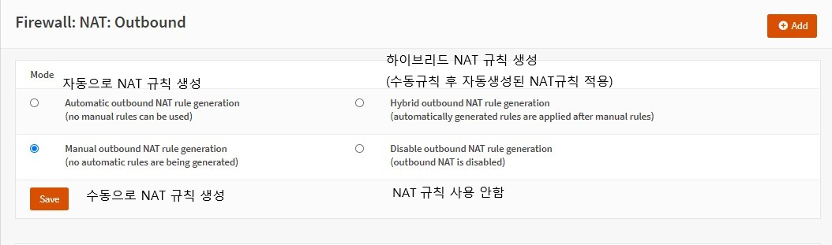

[ 순서1. 모드를 설정한다 ] 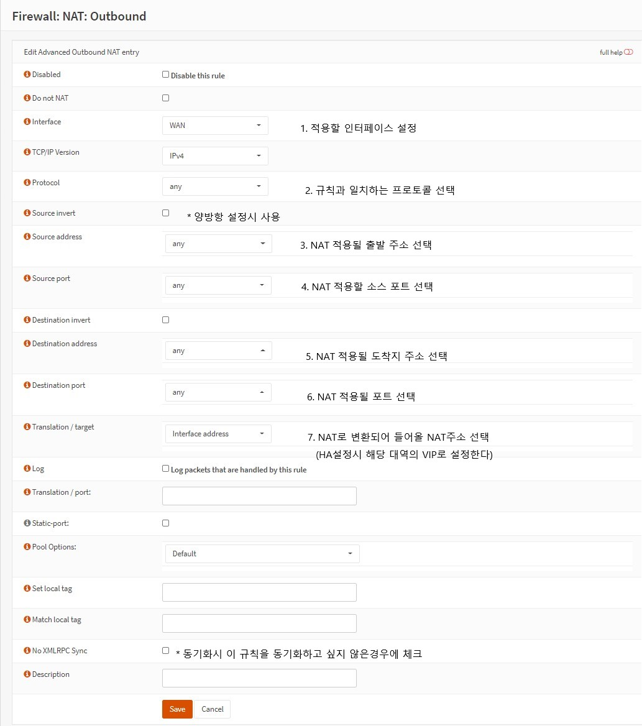

[ 순서2. 원하는 NAT 설정에 따라 기입해준다. ]

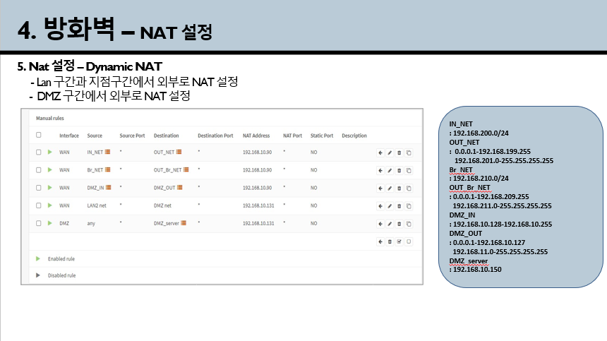

[ 순서3. 본점 방화벽 Dynamic NAT 설정 적용된 화면 ]

**Nat 설정 – Port NAT**

**기본순서**

설정할 인터페이스 설정(보통 WAN으로 설정) -> 사용할 프로토콜 설정 -> 출발지 주소와 적용할 포트 설정 -> 도착지주소(보통 해당 인터페이스의 VIP)와 적용되어 들어올 포트 설정 -> NAT 적용 후 변환되어 들어올 실제서버PC의 IP를 입력하고 적용되어 들어올 실제 포트 입력

1. 외부구간에서 80포트로 WAN VIP(192.168.10.90)로 접속하여 DMZ_server(192.168.10.150)로 도착하도록 하는 Port NAT입니다. (외부에서 DMZ서버 Web 접속 허용)
2. 외부구간에서 지점서버(Point_server)에 SSH 접속 시 포트1030을 사용하여 WAN VIP(192.168.10.90)로 접속해 지점서버로 들어가도록 해주는 설정입니다.  
   ex) ssh [poly@192.168.10.90](mailto:poly@192.168.10.90) -p 1030
3. 외부구간에서 본점서버(Point_server)에 SSH 접속 시 포트1031을 사용하여 WAN VIP(192.168.10.90)로 접속해 지점서버로 들어가도록 해주는 설정입니다.  
   ex) ssh [poly@192.168.10.90](mailto:poly@192.168.10.90) -p 1031

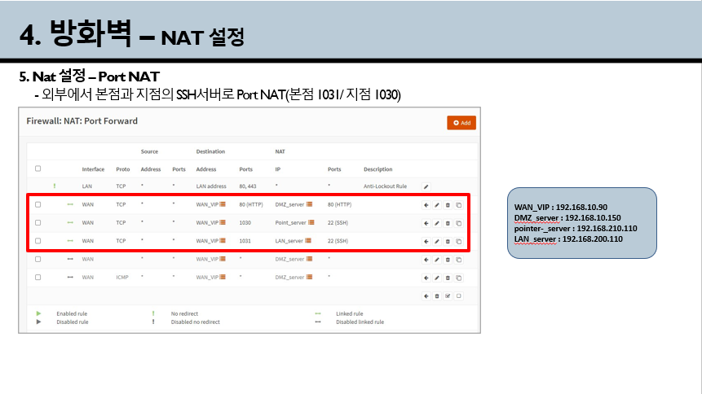

[ 본점 방화벽Port NAT 설정 적용된 화면 ]

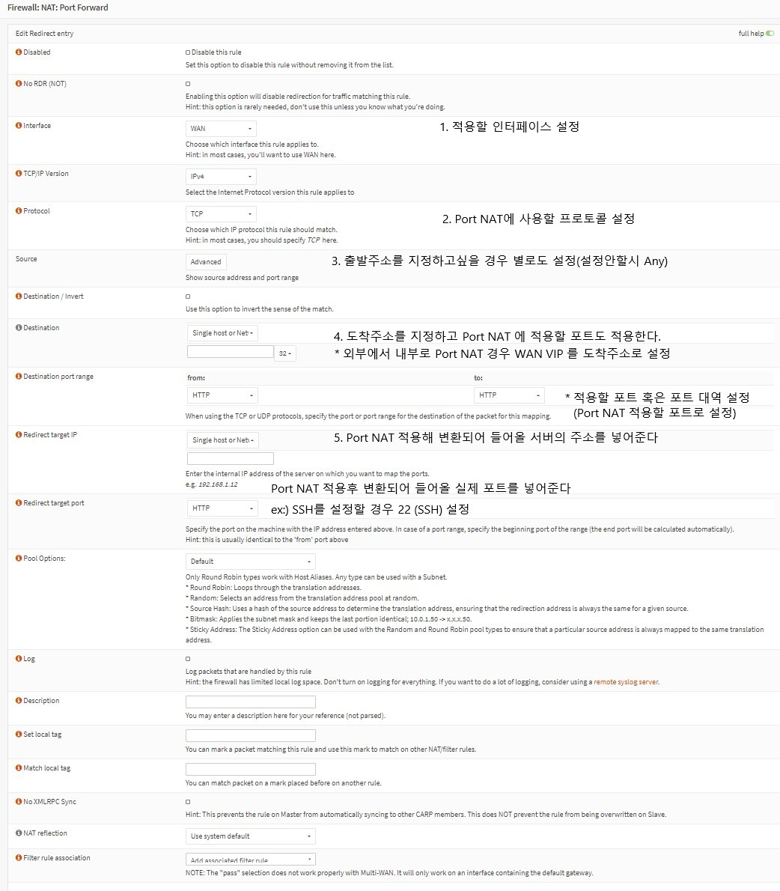

[ 본점 방화벽 Port NAT 설정 순서 ]

**방화벽 이중화 설정 테스트**

본점 방화벽 HA로 이중화 구성 후 케이블 장애유발시 정상적으로 작동되는지 테스트를 했습니다.

**1. 본점에서 외부에 ping 8.8.8.8 도중 장애유발 후 정상동작 확인**

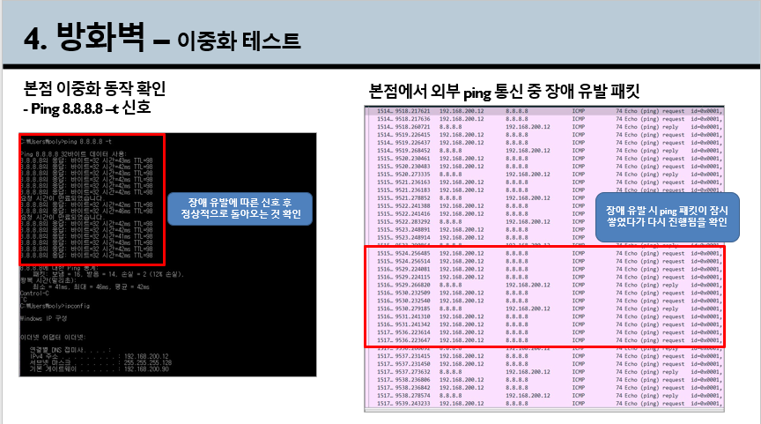

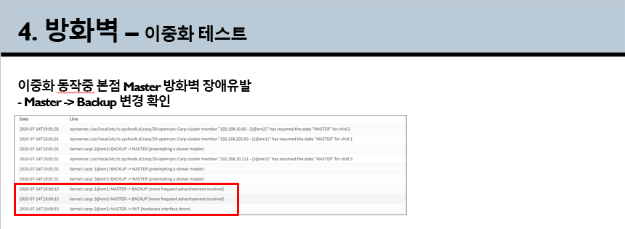

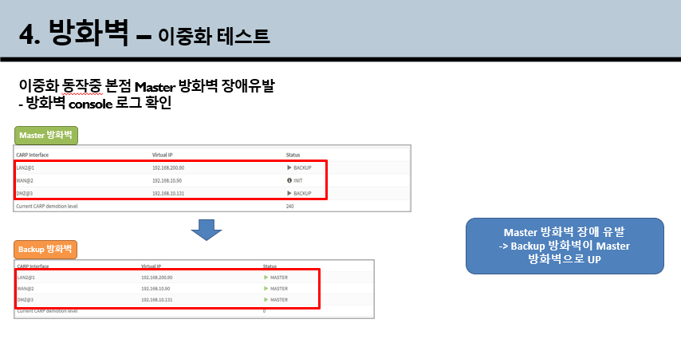

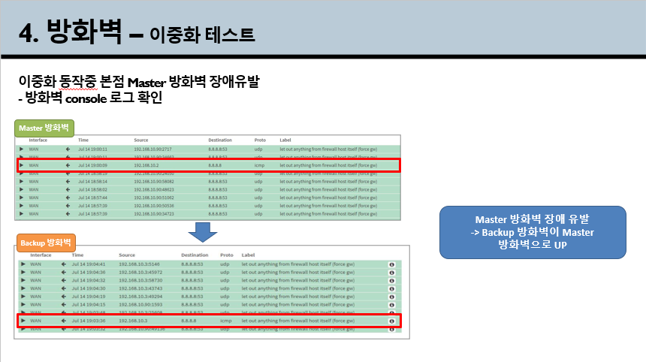

**2. 지점에서 외부에 ping 8.8.8.8 도중 장애유발 후 정상동작 확인**

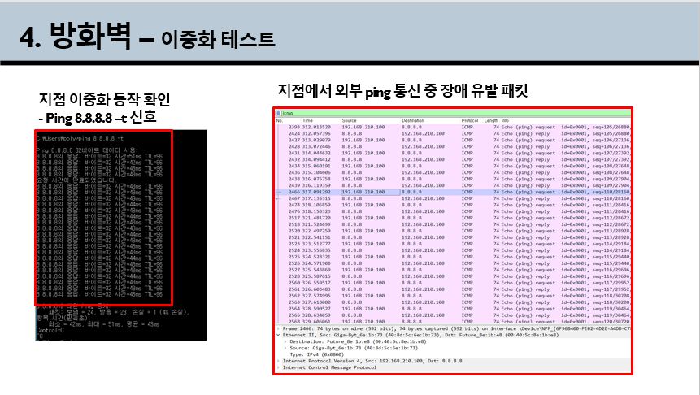

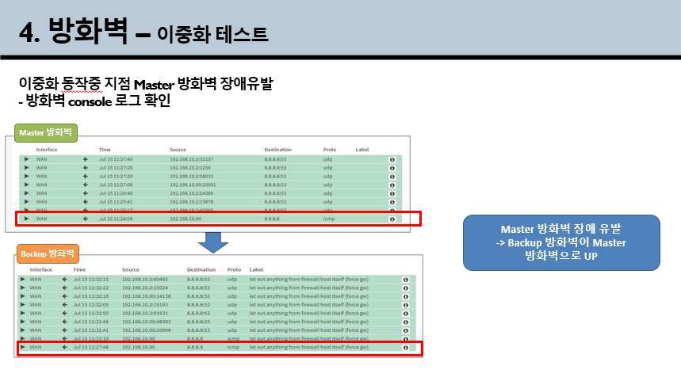

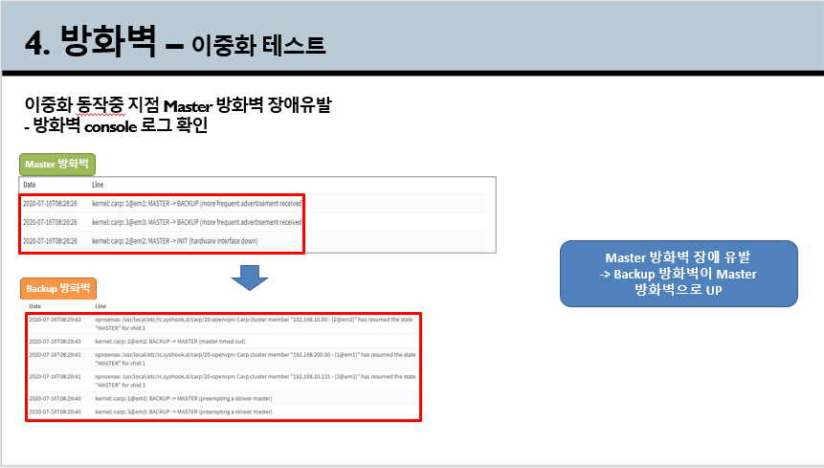

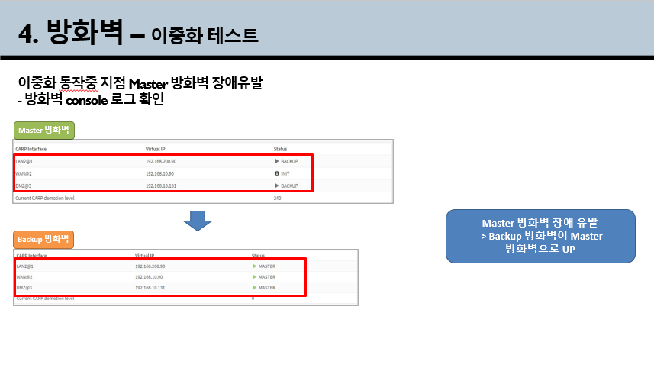

**방화벽 이중화 세션 동기화 동작 테스트**

본점PC(192.168.200.12)에서 3조 SSH Server로 Port NAT 접속을 하고 본점 방화벽 케이블 장애 유발 후 세션 동기화로 인하여 SSH 연결이 정상적으로 작동되는지를 테스트했습니다.

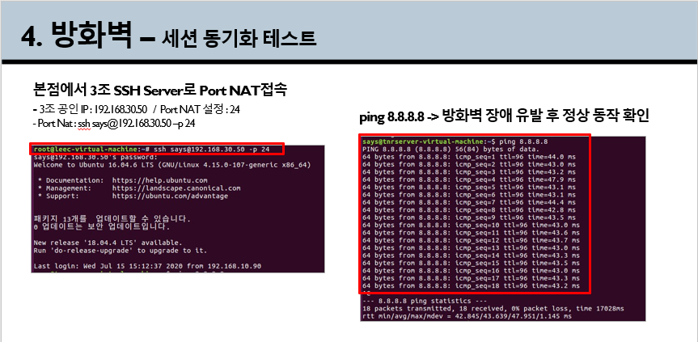

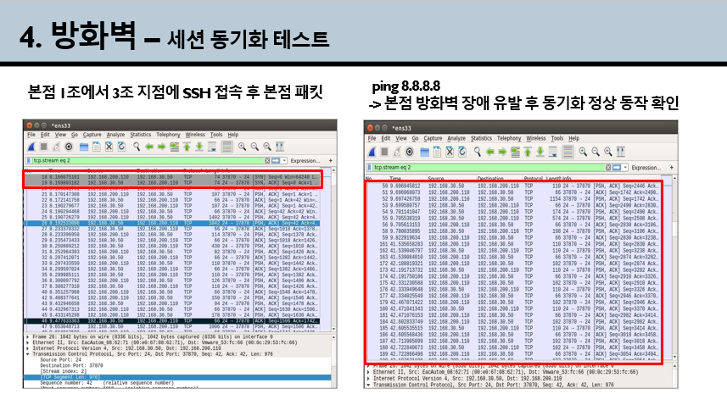

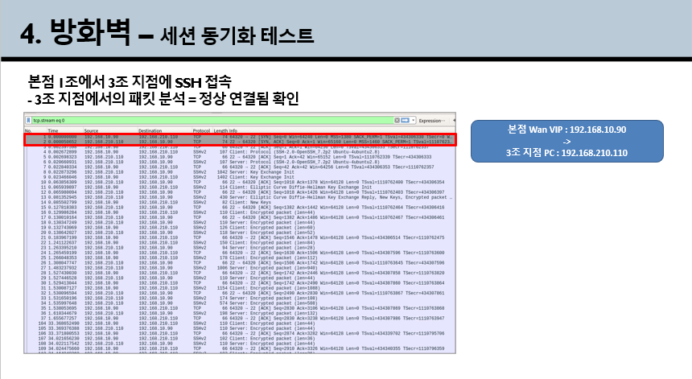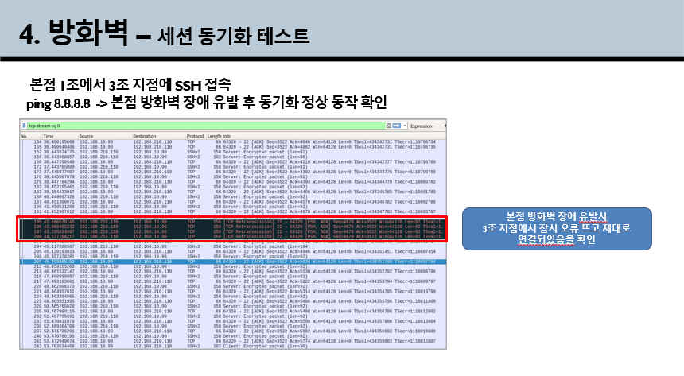

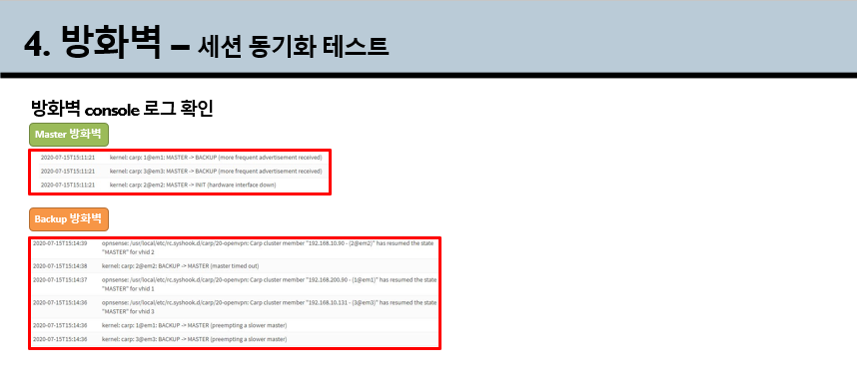

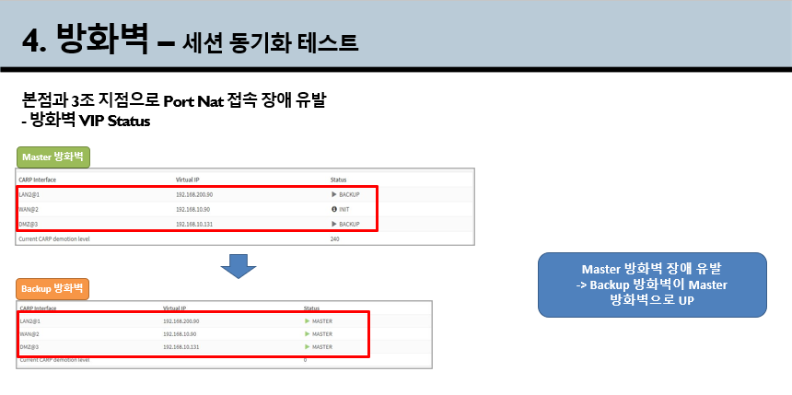

**방화벽 Dynamic NAT 설정 테스트**

**본점**

본점 PC(192.168.200.12)에서 DMZ Server(192.168.10.150)로 ping을 보내고, NAT 적용된 DMZ VIP 192.168.10.131로 변경되어 ICMP 패킷이 들어오는 것을 확인했습니다.

본점 PC(192.168.200.12)에서 외부 PC(192.168.10.80)로 ping을 보내고, NAT 적용된 WAN VIP 192.168.10.90으로 변경된 ICMP 패킷을 확인했습니다.

**지점**

지점 PC(192.168.210.110)에서 DMZ Server로 ping을 보내고, NAT 적용된 DMZ VIP 192.168.10.131로 변경되어 ICMP 패킷이 들어오는 것을 확인했습니다.

지점에서 8.8.8.8로 ping을 보내서 본점 VPN 장비 MAC 주소로 DNS 요청하는 패킷과 본점 VPN 장비에서 응답하는 패킷을 확인했습니다.

방화벽 WAN 정책과 Outbound NAT가 적용되어 외부 PC에서 본점(192.168.200.12)로 ICMP 접근을 시도했지만 접근이 차단되는 패킷을 확인했습니다.

**1. 본점에서 인터넷 구간 통신 및 DMZ 통신 도중 장애유발 후 정상동작 확인**

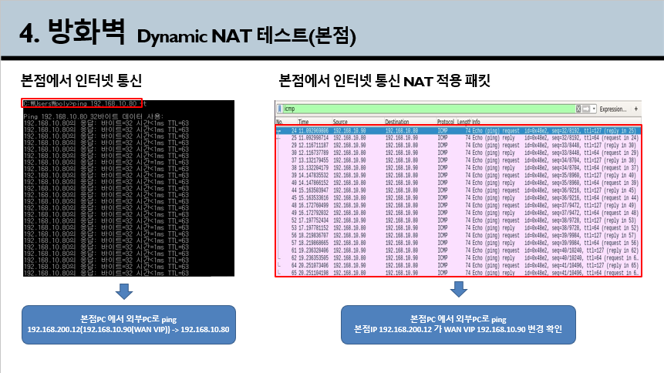

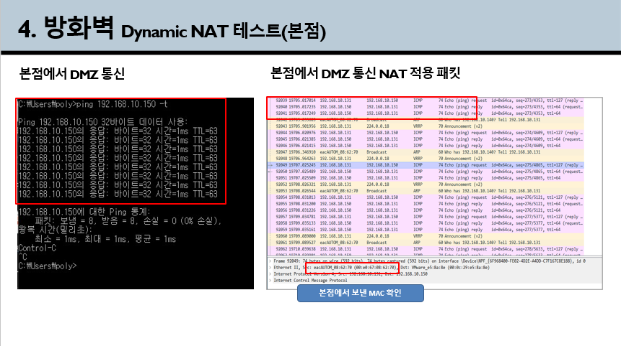

**2. 지점에서 DMZ 통신 및 인터넷 요청 도중 장애유발 후 정상동작 확인**

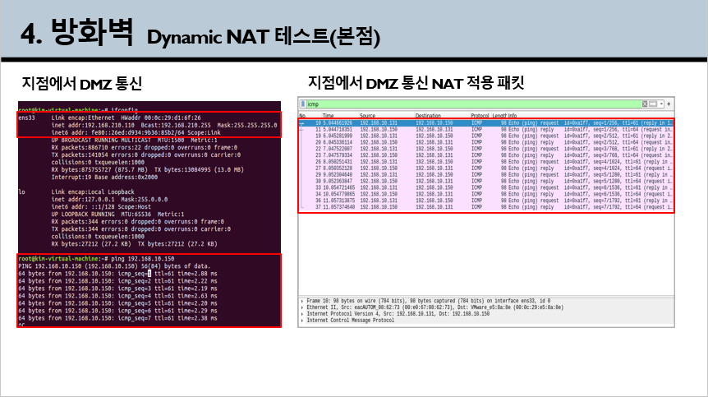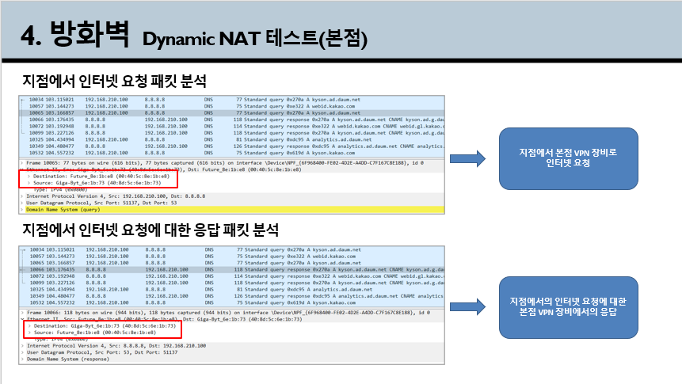

**3. 외부에서 내부 본점PC로 접근 시 정책에 의해 제대로 차단되었는지 확인(외부pc패킷)**

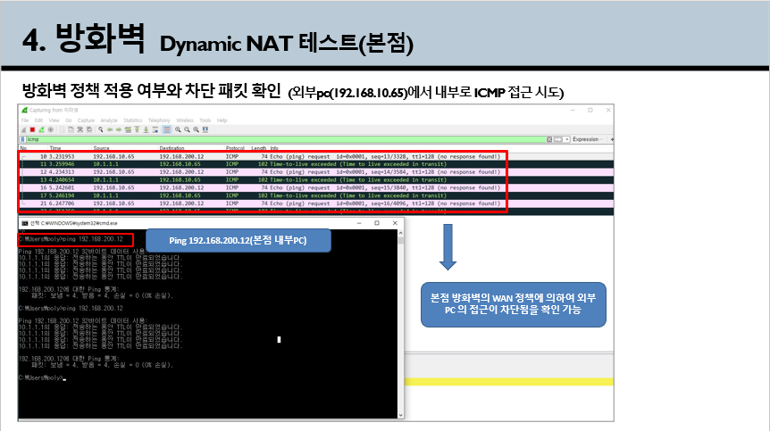

**방화벽 Port NAT 설정 테스트**

**외부PC에서 지점 SSH Server로 Port NAT 접속되는지 확인 후 케이블 장애 유발 시 정상적으로 세션이 유지되는지를 확인했습니다.**

외부 PC(192.168.10.80)에서 Port NAT된 포트로 지점 SSH 접속 (ssh [poly@192.168.10.90](mailto:poly@192.168.10.90) -p 1030)

외부 PC에서 지점 SSH Server 1030포트로 접속하는 것과 접속 중 방화벽 장애 유발 시 정상 동작하는 패킷을 확인했습니다.

지점 Server에서도 방화벽 장애 유발 시 ssh 연결이 정상 동작하는 것을 확인했습니다.

지점에서 외부로 ping을 보내는 중에 방화벽 장애 유발 시 ping이 잠깐 쌓이다 다시 정상 동작되는 것을 확인했습니다. 장애 발생 시점에 Master 방화벽 장비가 down 되면서 Backup 장비로, Backup 장비였던 방화벽이 Master 장비로 전환되는 것을 확인했습니다.

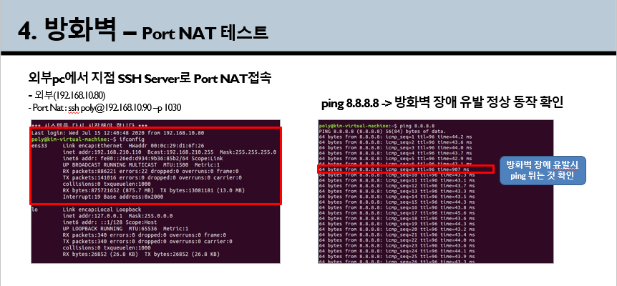

[ 외부에서 지점 접속 후 본점 방화벽 장애유발 ]

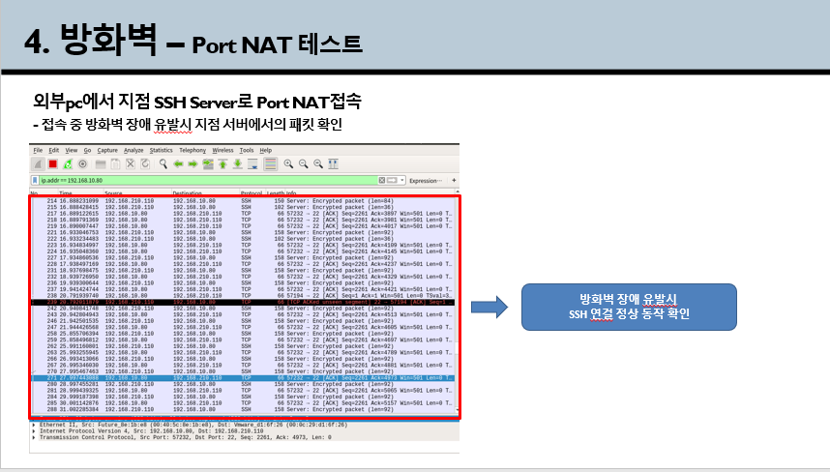

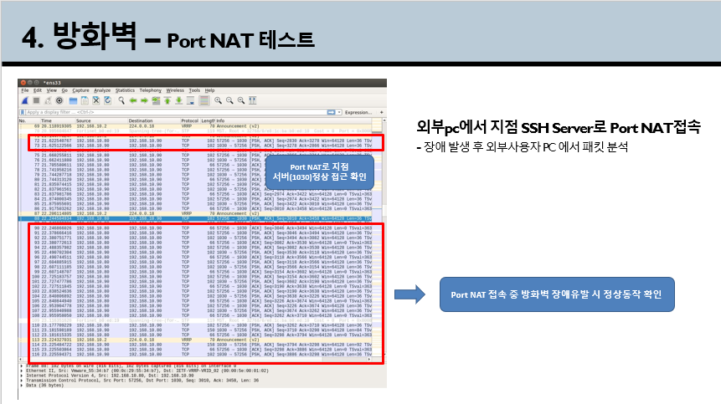

[ 외부에서 지점 접속 후 본점 방화벽 장애유발 후 패킷 ]

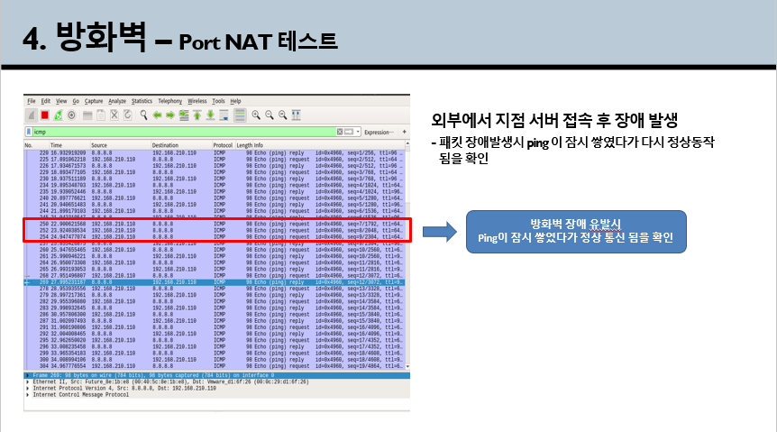

[ 외부에서 지점 접속 후 본점 방화벽 장애유발 후 지점PC패킷 ]

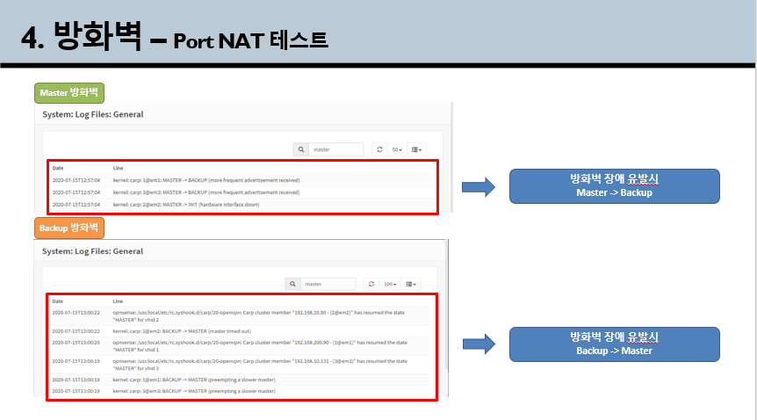 [ 외부에서 지점 접속 후 방화벽 장애유발 후 방화벽 시스템 로그 ]

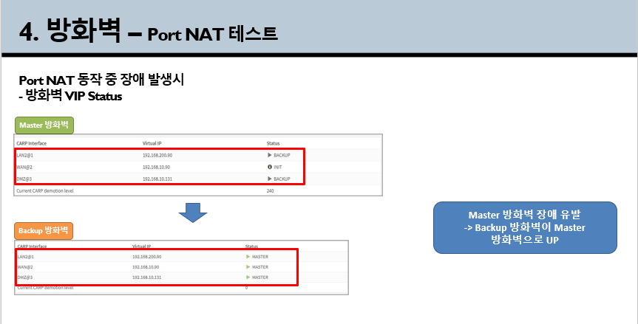

[ 외부에서 지점 접속 후 방화벽 장애유발 후 방화벽 VIP Status ]



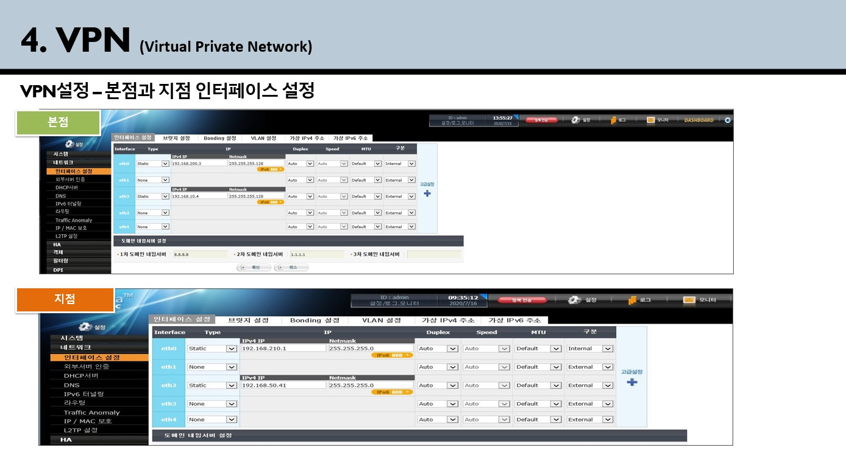

**본점**

WAN구간(eth2)의 port IP는 192.168.10.4/25, LAN구간(eth0)의 port IP는 192.168.200.3/25입니다.

**지점**

WAN구간(eth2)의 port IP는 192.168.50.41/24, LAN구간(eth0)의 port IP는 192.168.210.1/24입니다

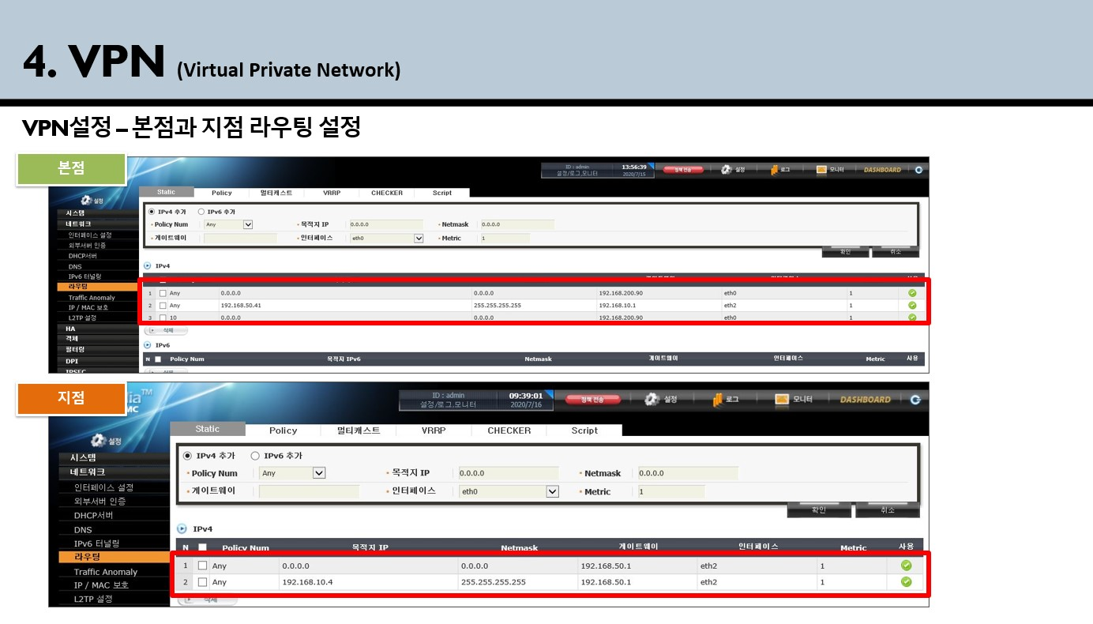

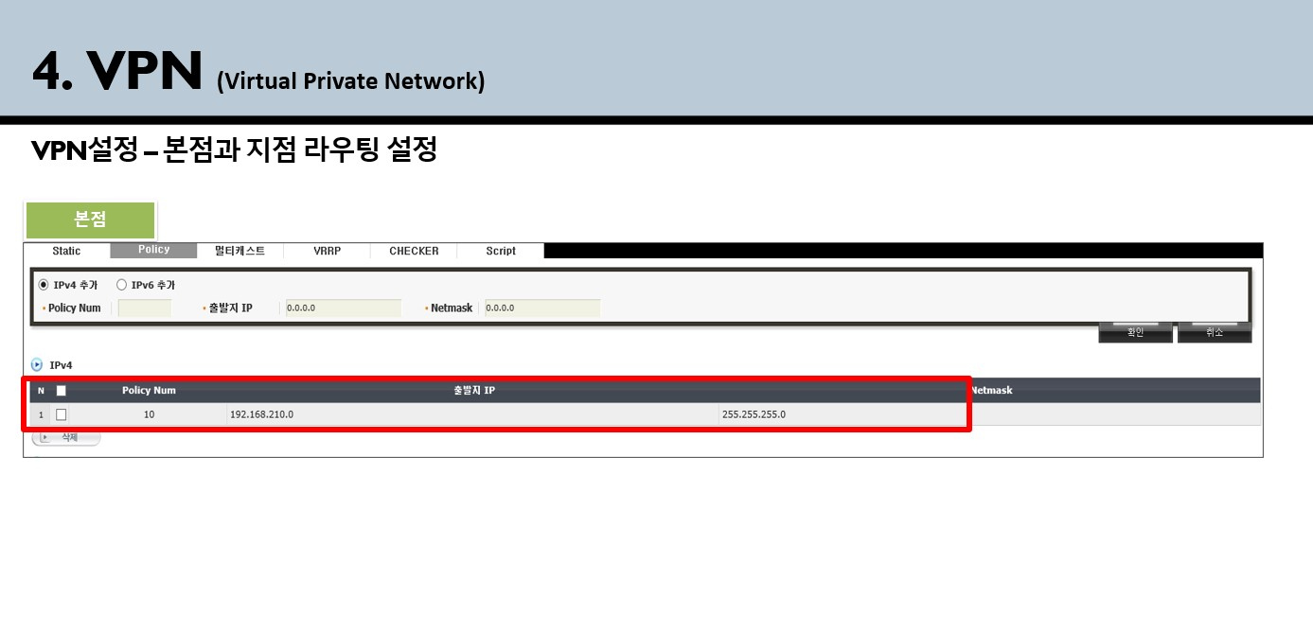

**본점**

Default G/W는 F/W의 VIP(가상IP)인 192.168.200.90입니다. 그리고 지점과 라우팅 통신이 될 수 있도록 지점(eth2)를 목적지로 할 때 패킷이 가야할 게이트웨이인 192.168.10.1을 추가합니다.

이 때, Policy에 지점 LAN구간인 192.168.210.0/24를 추가하여 지점의 패킷이 본점 내부를 통해 외부로 갈 수 있도록 라우팅에 설정합니다.

**지점**

Default G/W는 192.168.50.1입니다. 그리고 본점과 라우팅 통신이 될 수 있도록 본점(eth2)를 목적지로 할 때 패킷이 가야할 게이트웨이인 192.168.50.1을 추가합니다.

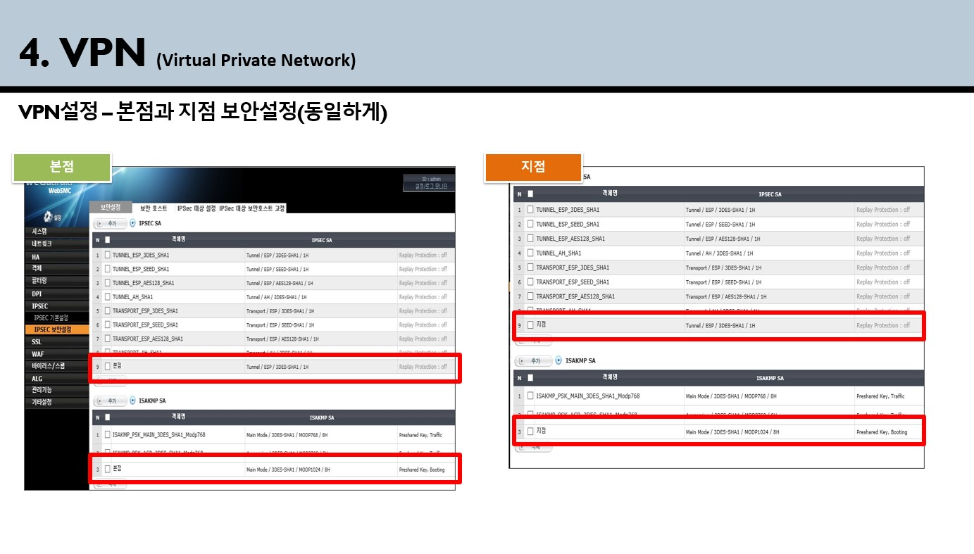

VPN을 통해 본점과 지점이 터널로 연결되어 해당 터널을 통해 암호화된 통신이 이뤄져야 하므로,

본점과 지점은 VPN을 설정할 때 터널의 암호화 방식 및 키 교환 방식을 동일하게 설정해야 합니다.

다음 그림은 위 그림의 상세 부분들입니다.

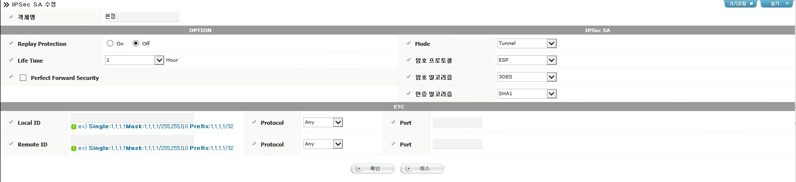

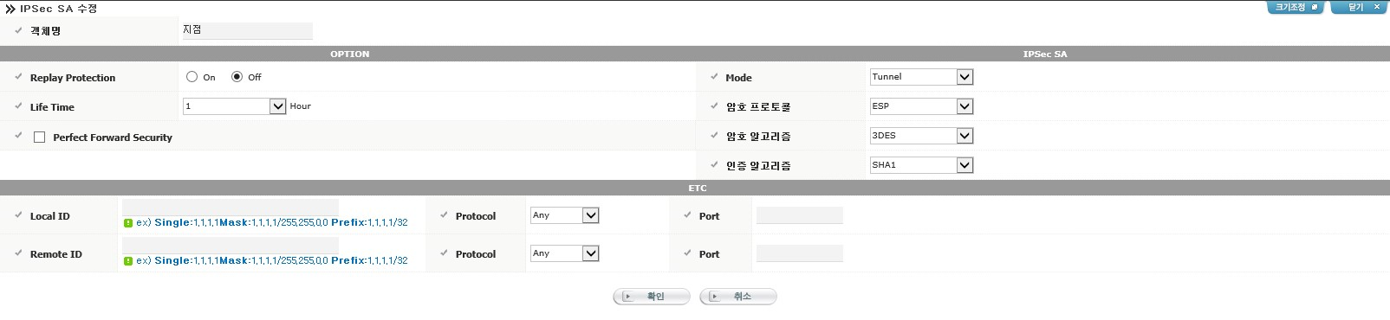IPSEC SA는 IPSEC VPN방식을 선택하는 부분입니다.

Tunnel방식의 VPN을 이용하여 패킷을 ESP 프로토콜로 3DES 알고리즘을 이용해 암호화할 것이고, SHA1알고리즘을 통해 인증할 것이며, 터널의 만료시간은 1시간으로 설정했습니다.

**\*설정 시 본점과 지점 모두 기본 세팅을 똑같이 맞춰주어야 합니다.**

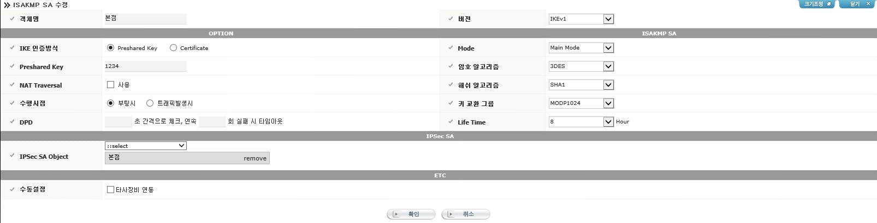

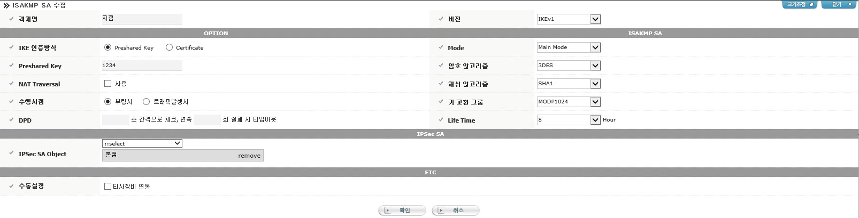

ISAKHP SA는 키를 생성, 수정, 교환방식 등을 설정하는 부분입니다.

사전공유 키(Preshared key)방식으로, 키는 1234로 설정했습니다. 그리고 3DES 알고리즘을 통해 키를 암호화할 것이고, SHA1 알고리즘을 이용한 해쉬 함수를 통해 키의 무결성을 확인할 것입니다. 그리고 1024 bit의 MODP알고리즘을 통해 키를 교환할 것이며, 8시간마다 키를 갱신하도록 설정했습니다.

설정한 키는 위의 IPSEC SA에서 설정한 터널을 통해 교환할 것이므로 Object를 IPSEC SA에서 생성한 것으로 본점과 지점이 동일하게 선택합니다.

.

**\*설정 시 본점과 지점 모두 기본 세팅을 똑같이 맞춰주어야 합니다.**

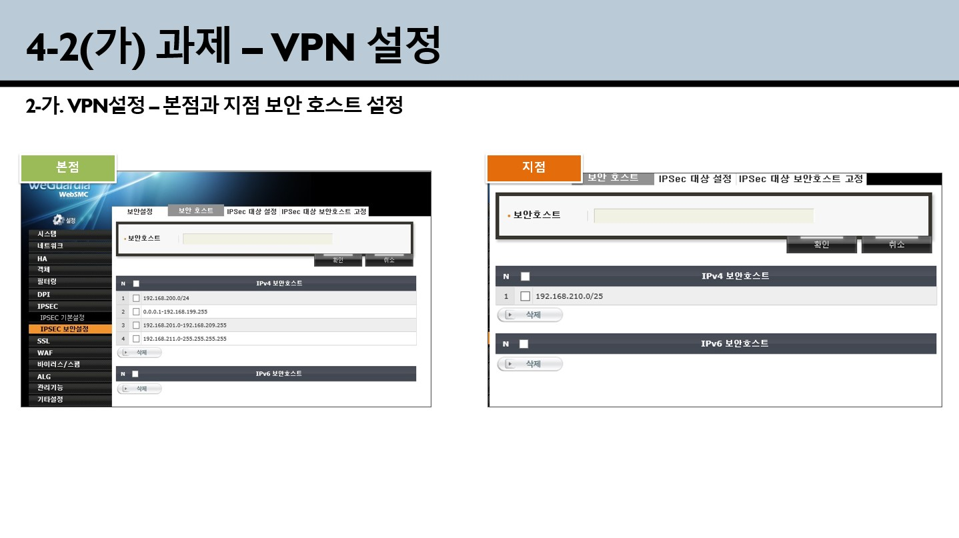

[ VPN을 통해 암호화 통신을 할 때 보호할 내부 사용자들을 설정하는 화면입니다. ]

**본점**

지점 IP 대역(192.168.210.0/24) 을 제외하고 본점대역을 포함한 모든 구간을 보안 호스트로 설정하여 줍니다.

**지점**

로컬 IP대역인 192.168.210.0을 보호합니다.

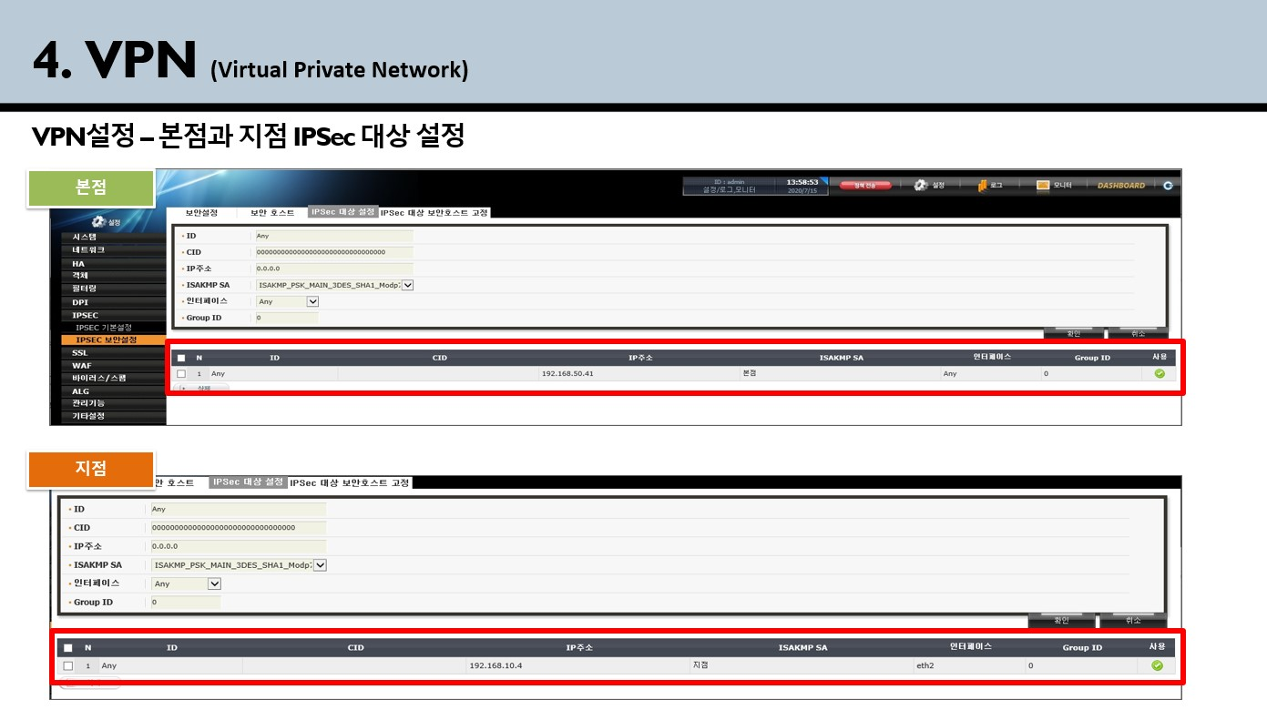

VPN으로 통신할 대상을 설정하는 부분으로, 터널이 맺어질 상대 VPN port의 IP주소를 입력합니다.

즉, 본점 WAN구간 port인 eth2와 지점 WAN구간 port인 eth2에서 터널이 맺어질 것이기 때문에 서로의 eth2 port 주소를 입력합니다.

그리고 ISAKMP SA는 보안설정에서 본점과 지점이 설정했던 Object를 선택합니다.

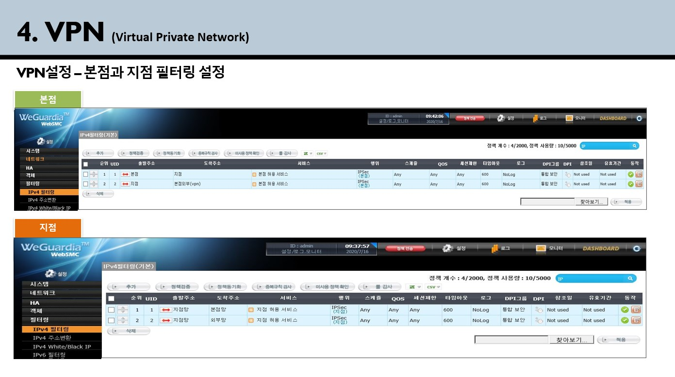

[ VPN을 설정하는 화면 ]

설정하기 이전, [객체]에서 정책에 넣을 IP주소를 저장하고, [객체]-[서비스]에서 VPN통신 시 허용할 서비스를 그룹화하여 저장합니다.

VPN통신은 논리적으로는 ‘본점서버~본점LAN~본점VPN~지점VPN~지점LAN~지점 서버’의 경로를 통해 이뤄지지만, 물리적으로는 ‘본점서버~본점LAN~본점VPN~본점WAN~인터넷~지점WAN~지점LAN~지점서버’의 경로를 통해 이뤄집니다.

때문에 본점의 경우, 본점LAN(192.168.200.0) ~ 지점LAN(192.168.210.0) 구간과,

지점LAN(192.168.210.0) ~ 본점의 외부망(0.0.0.1 – 192.168.199.255, 192.168.201.0 – 255.255.255.255)구간을 설정해 주어야합니다.

지점의 경우, 지점LAN(192.168.210.0) ~ 본점LAN(192.168.200.0)구간과, 지점LAN(192.168.210.0) ~ 지점의 외부망(0.0.0.1 – 192.168.209.255, 192.168.211.0 – 255.255.255.255)구간을 설정해 주어야합니다.

이때 서비스는 객체에서 생성한 서비스를, 행위는 IPsec로, 보안설정에서 생성한 Object를 선택합니다.

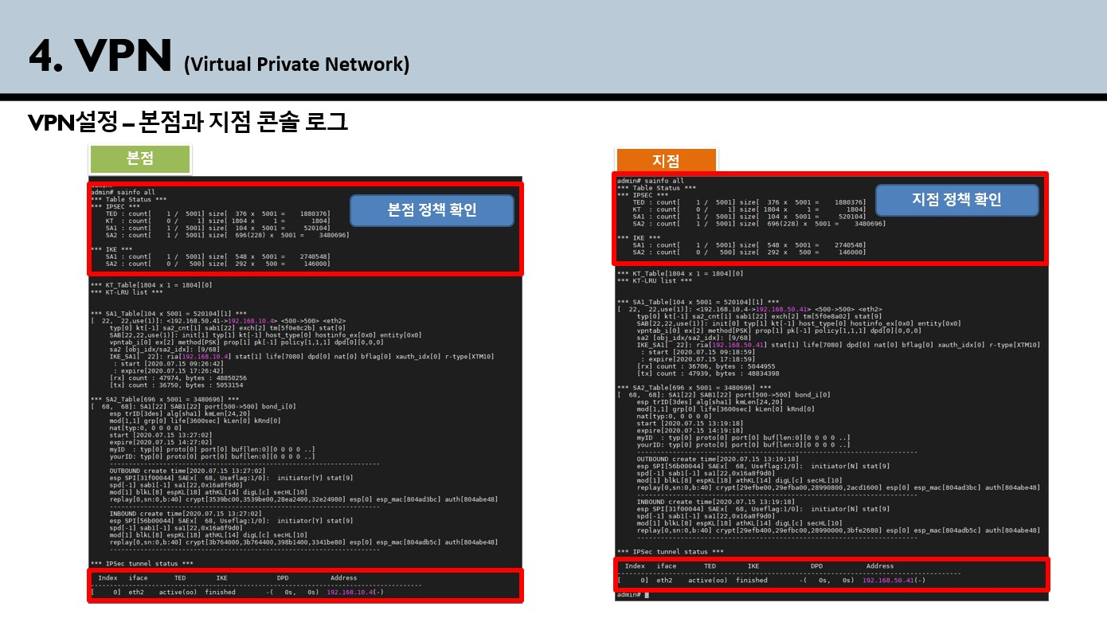

[ 본점과 지점 VPN 장비의 Console 화면 ]

장비의 콘솔port에 연결하여 ‘sainfo all’을 입력하면 상태를 확인할 수 있습니다.

Table Status에서 IPSEC과 IKE(키 교환 프로토콜)을 확인할 수 있으며, 터널이 정상적으로 맺어졌다면 IPSec tunnel status에서 iface는 VPN장비에서 터널이 시작된 인터페이스인 eth2를, TED부분은 active를, IKE는 finished를, Address는 상대 eth2의 IP주소를 확인할 수 있습니다.

.

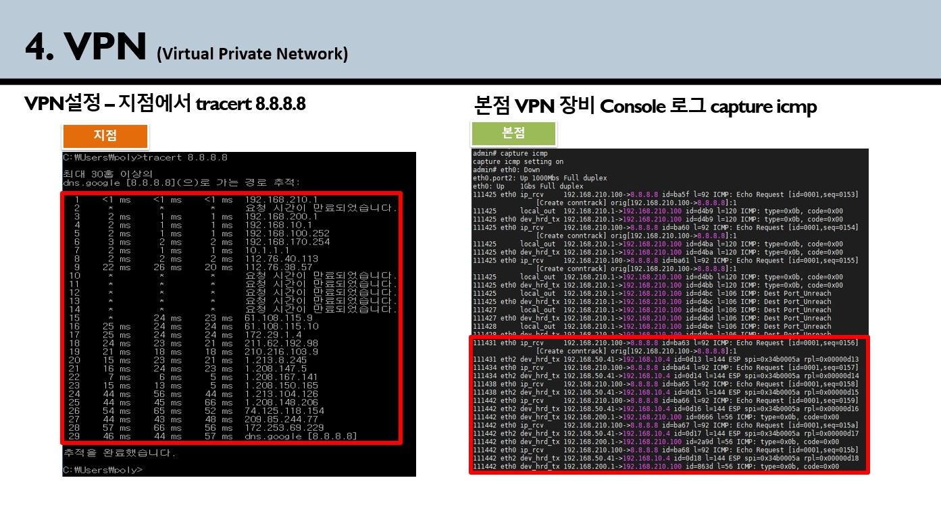

[ 지점에서 본점을 통해 인터넷을 가져오는지 경로확인 ]

지점에서 ‘tracert 8.8.8.8’명령어를 통해 지점의 패킷이 본점을 통해 외부로 나가는 경로를,

본점 VPN 콘솔에서 ‘capture icmp’ 명령어를 통해 지점의 패킷이 지나가는 것을 볼 수 있습니다.

**SSH 접속 테스트**

**본점에서 지점으로, 지점에서 본점으로 SSH 접속이 정상적으로 이뤄지는지 확인했습니다.**

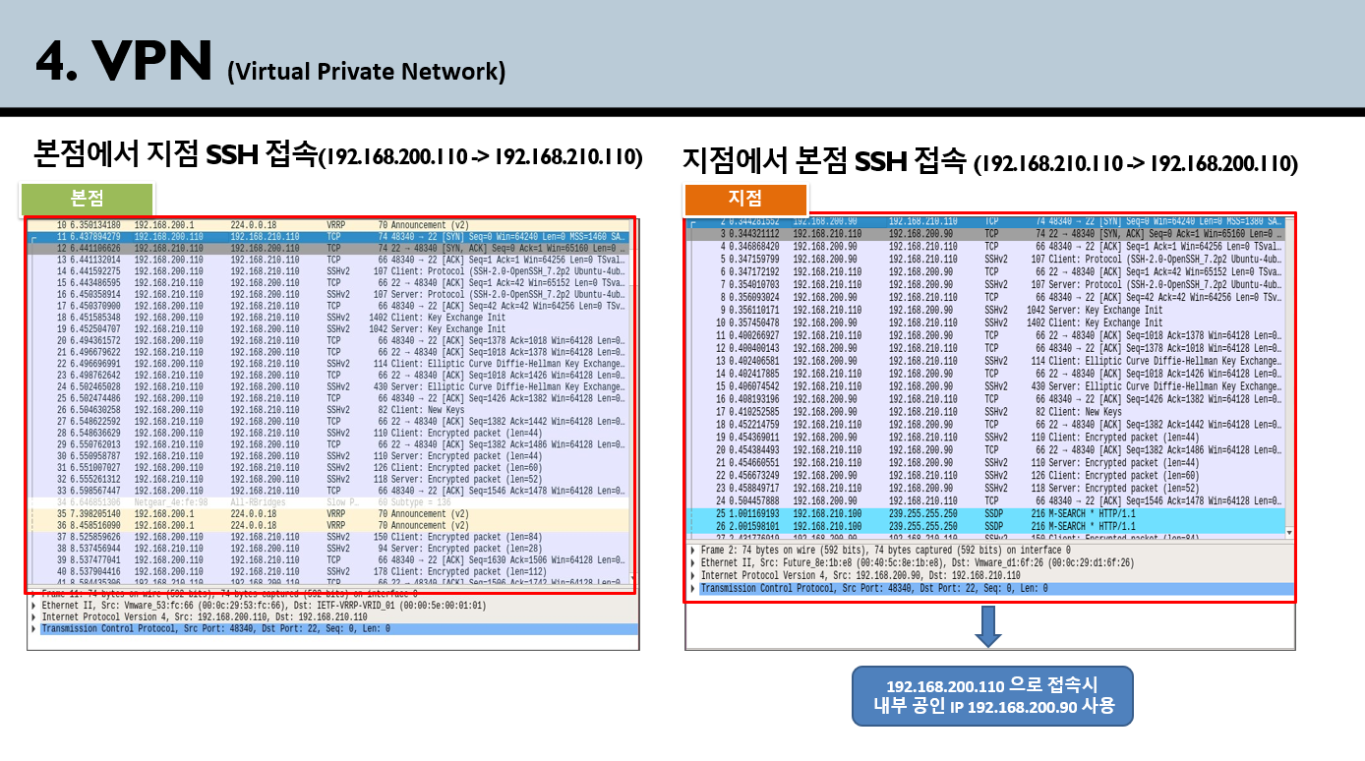

[ 지점과 본점관 VPN이 잘 연결되었는지 SSH 접속 패킷 ]

본점 SSH서버(192.168.200.110)에서 지점 SSH서버(192.168.210.110)로 접속을 시도합니다. 정상 접속 시 패킷을 Wireshark로 확인하면, port 22(SSH)로 3way handshake를 진행하고 SSH통신이 정상적으로 이뤄지는 것을 확인했습니다.

지점 SSH서버(192.168.210.110)에서 본점 SSH서버(192.168.200.110)로 접속을 시도할 때에는, 본점의 방화벽을 거치게 되므로 방화벽에 설정된 NAT로 인해 IP주소가 본점의 공인IP인 192.168.200.90로 확인됩니다.

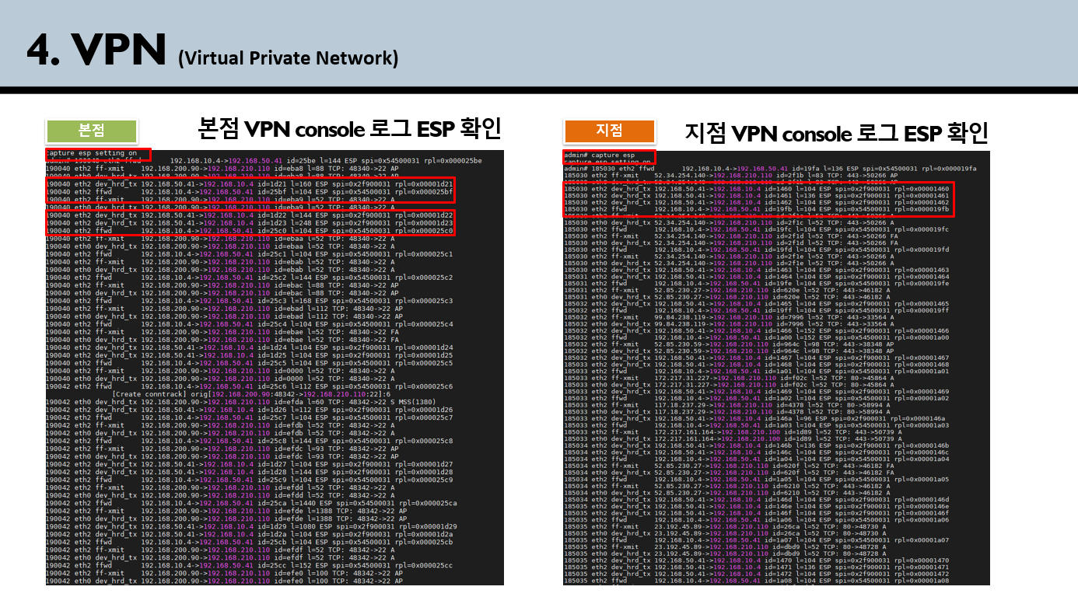

[ SSH 연결 후 두 VPN 장비의 Console 로그로 ESP 확인 ]

.

**Web 접속 테스트**

**지점에서 DMZ로 Web 접속이 정상적으로 이뤄지는지 확인했습니다.**

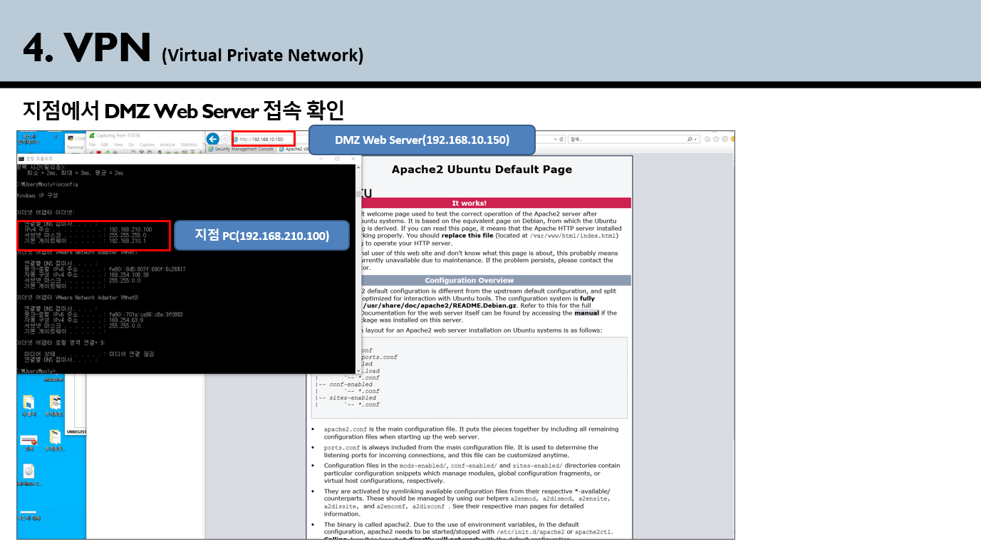

지점(192.168.210.100)에서 DMZ의 WEB서버(192.168.10.150)로 접속을 시도합니다.

(인터넷 주소창에 <http://192.168.10.150> 입력)

Apache2 Ubuntu Default Page화면이 확인된다면 정상적으로 접속된 것입니다.

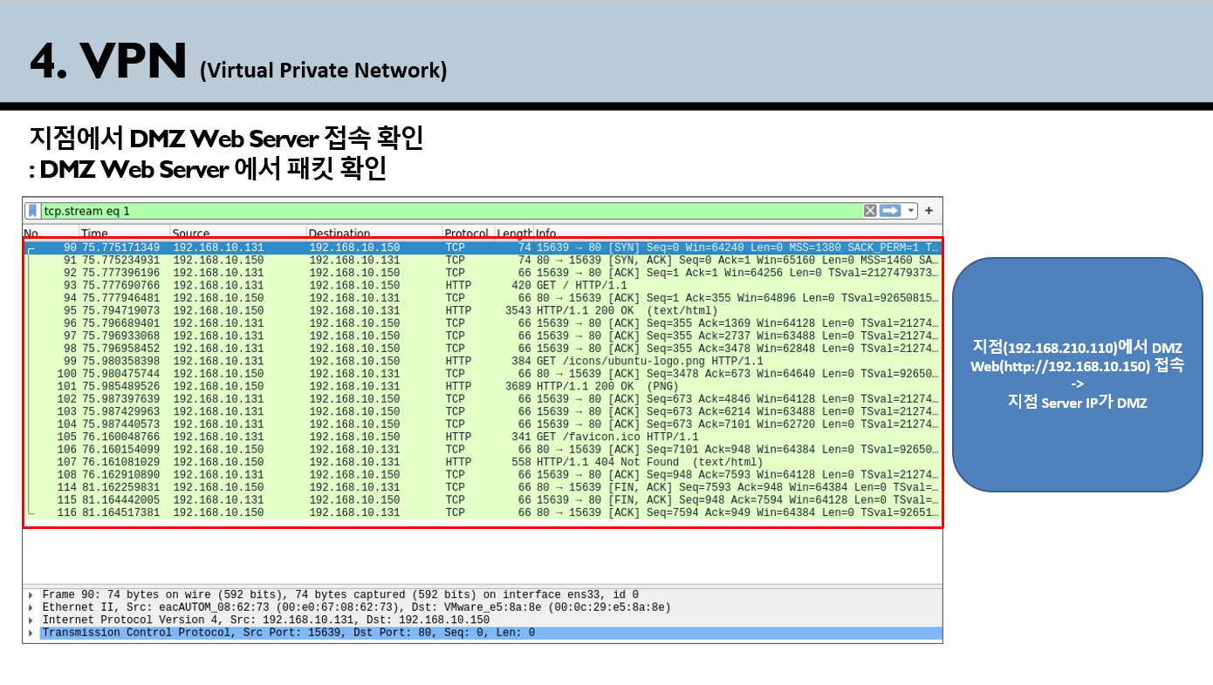

DMZ에서 Wireshark를 통해 패킷을 확인해보면,

지점의 IP주소가 방화벽을 거치면서 NAT로 인해 방화벽의 DMZ쪽 VIP인 192.168.10.131로 변경되어 port 80(HTTP)으로 통신하는 것을 확인할 수 있습니다.



**Secuwiz SSL VPN 기본 설정**

SSL VPN MGMT IP : 100.100.100.10:8443 / SSL VPN 공인 IP : 211.116.250.11

ID – Manager / PW – secuwiz_01

**설정 순서**

1. 장비의 MGMT IP 대역으로 PC의 IP를 설정하여 로그인 페이지로 들어갑니다.
2. 인터페이스를 세팅하고 eth0(MGMT)에 연결된 LAN 케이블을 빼고 설정한 LAN인터페이스로 연결하여 들어갑니다.  
   * 인터페이스 설정 시 WAN 구간은 장비의 좌측 메뉴 상단에 설정된 SSL VPN공인 IP를 사용합니다.
3. 환경설정은 기본 세팅을 그대로 사용합니다.
4. SSL 설정 -> 서버관리에 들어가 VPN으로 연결되어 들어올 본점서버를 추가해줍니다.
5. SSL 설정 -> 사용자관리에 들어가 외부에서 공인IP로 접속할 때 접속할 ID/PW 설정해줍니다.
6. SSL 설정 -> 그룹관리에 들어가 외부에서 접속할 사용자의 그룹을 추가합니다.

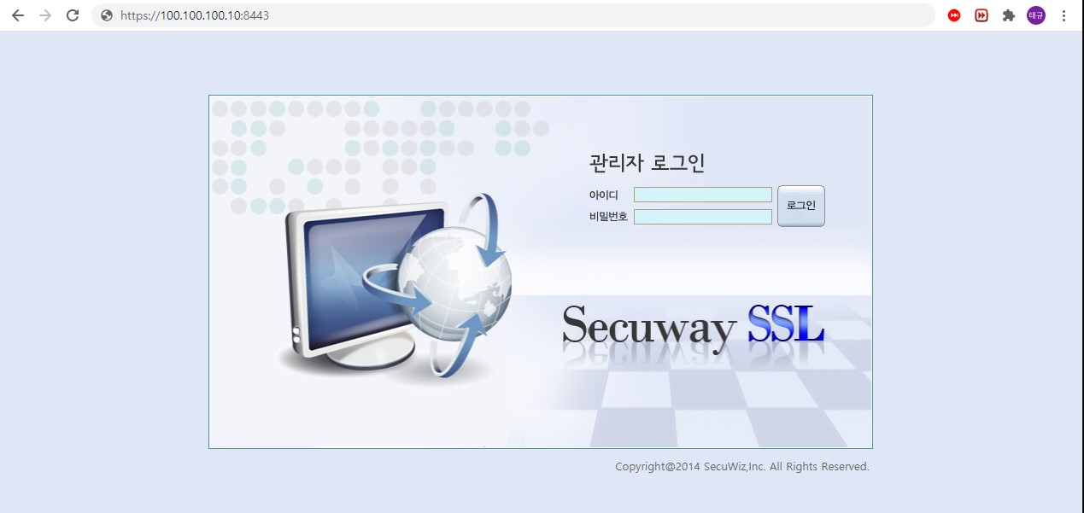

[ MGMT포트로 연결 후 <https://100.100.100.10:8443> 로그인 페이지 접속 ]

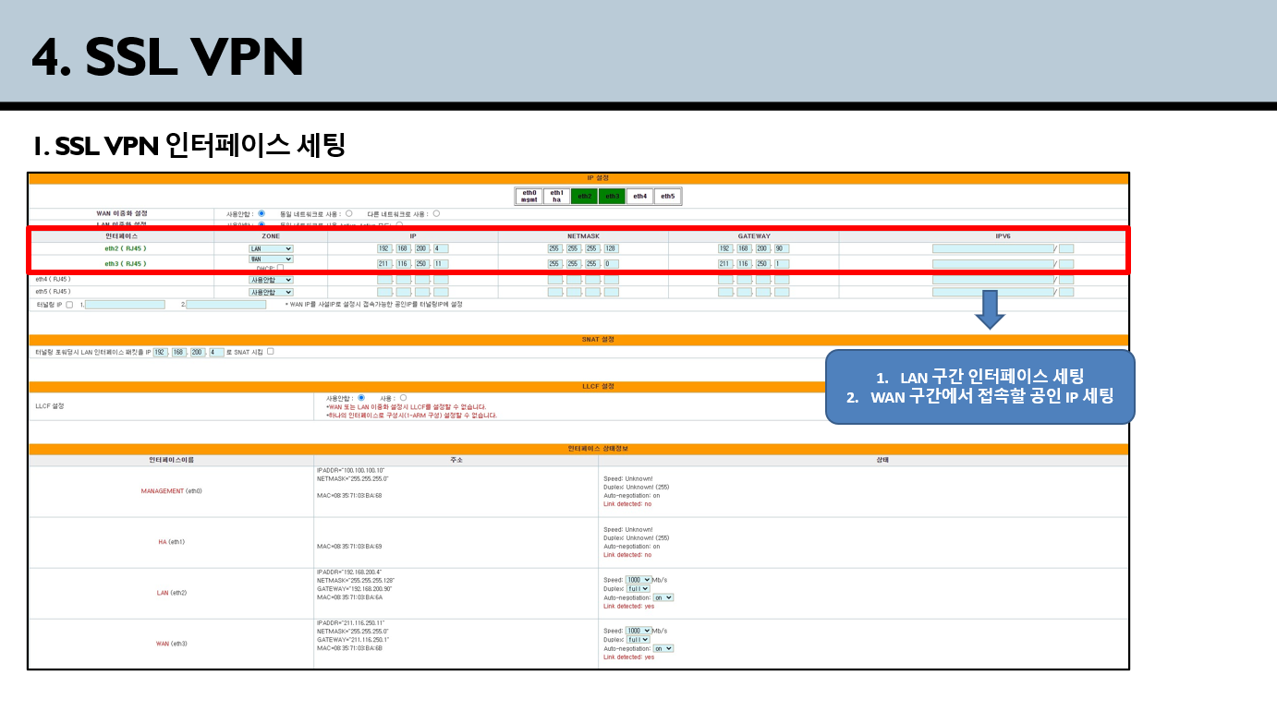

[ 인터페이스 설정 화면 ]

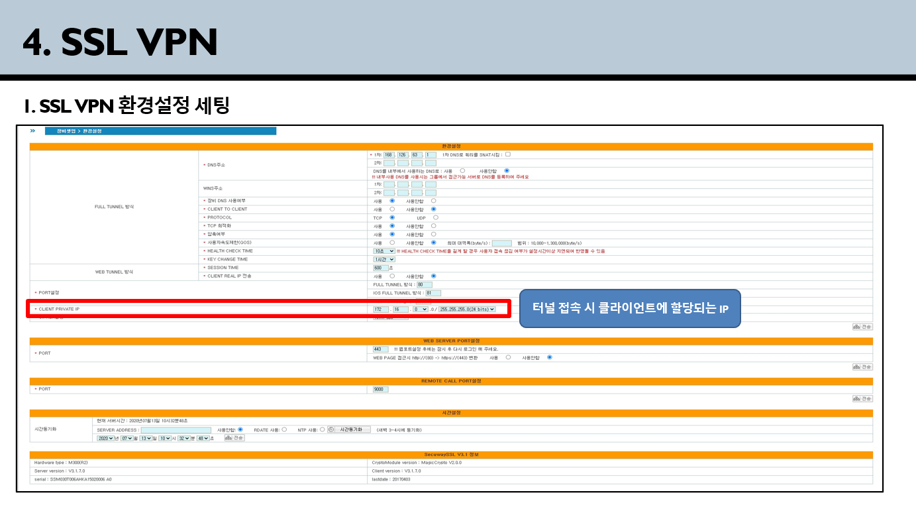

[ 환경설정 설정 화면 ]

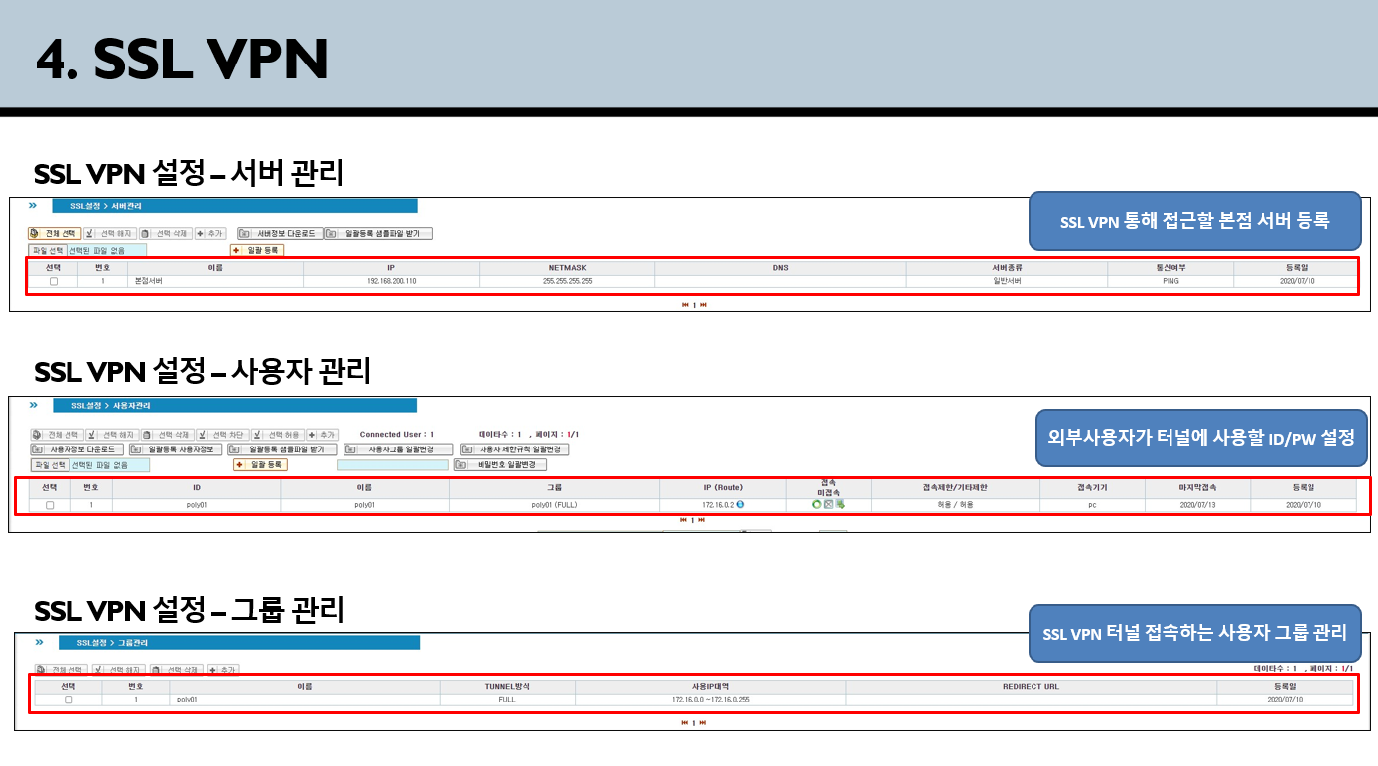

[ SSL VPN 추가 설정 화면 ]

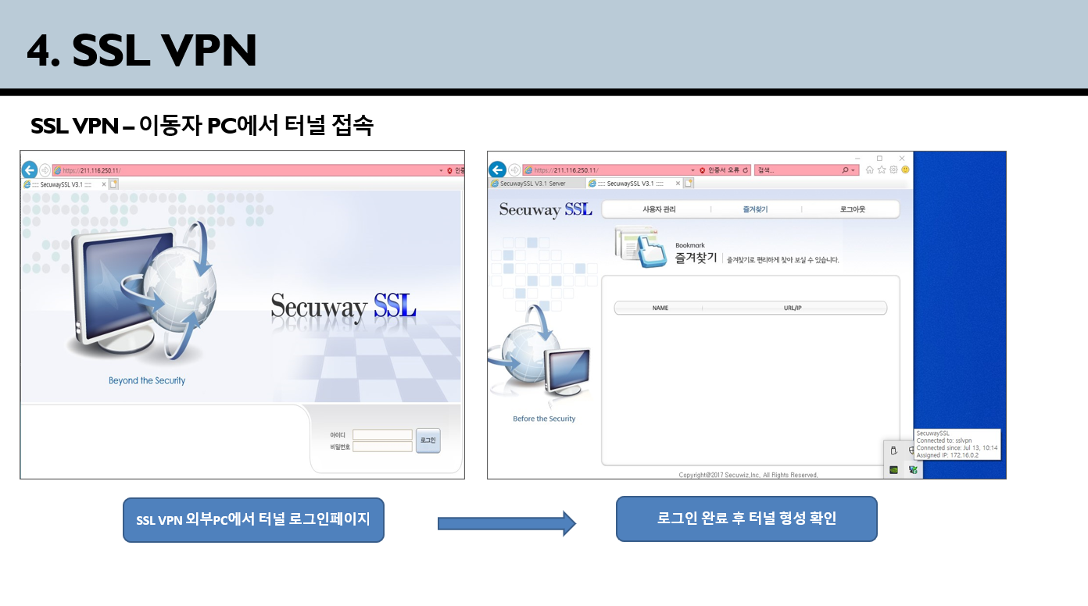[ 이동 사용자가 SSL VPN 공인 IP로 접속 화면 ]

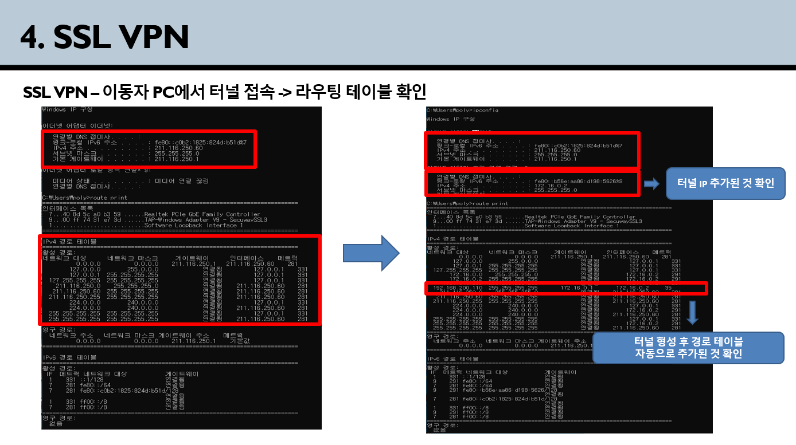

[ 이동 사용자 PC에서 접속하여 터널 형성하기 전과 후 라우팅 테이블 화면 ]

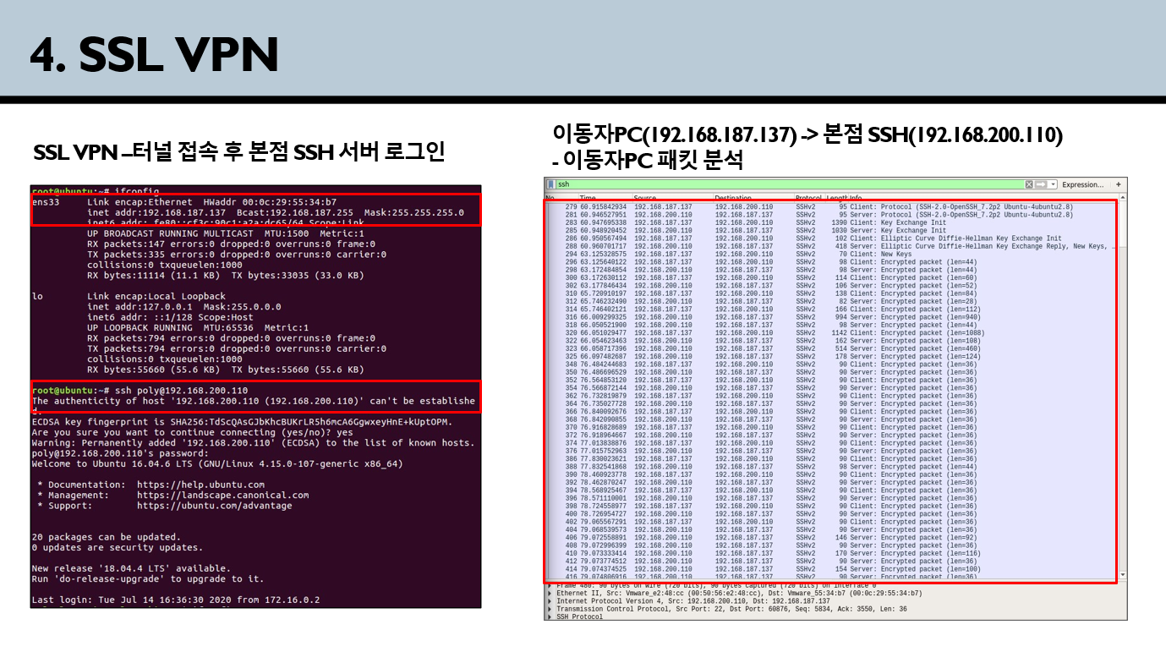[ 이동 사용자에서 본점 SSH로 접속 후 연결상태 및 패킷 분석 화면 ]

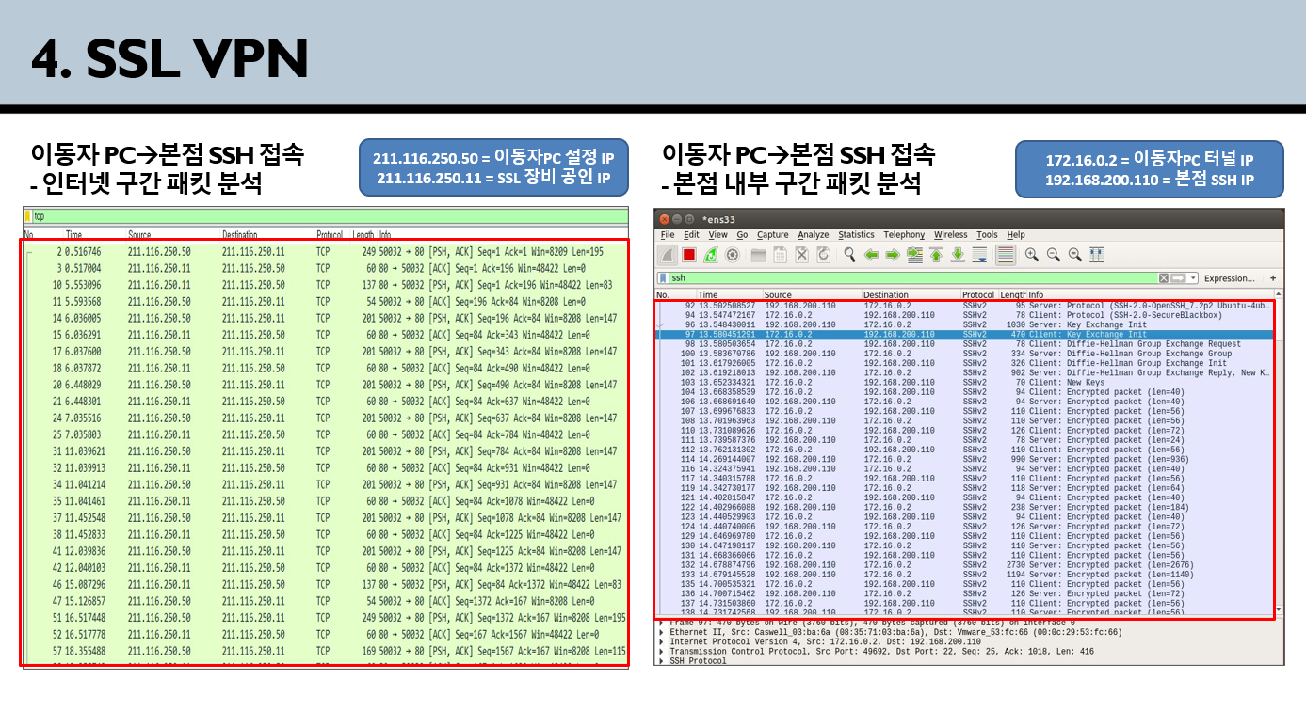

[ 외부에서 내부 서버로 SSH 접속에 대한 이동 사용자 PC의 인터넷 구간 패킷 및 본점 서버의 패킷 ]



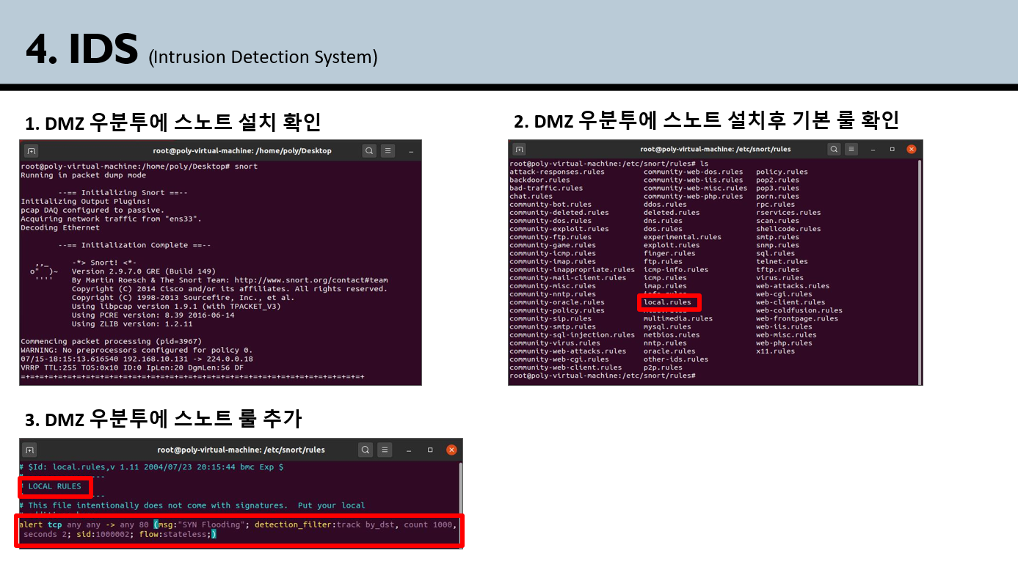

1. 우분투 설치 명령어로 스노트를 설치합니다.

**apt-get install snort**

2. 설치 중 인터페이스 설정은 사용하고 있는 인터페이스 이름(ens33)으로 설정합니다.

3. 설치 후 /etc/snort/rules 경로에 local.rules 파일을 수정합니다.

4. 주석부분 아래에 tcp 80번 포트로 2초간 1000개의 SYN패킷이 동일 목적지(192.168.10.0)로 들어오면 경고 발생 및 로그 기록을 남기는 룰을 추가 후 저장합니다.

**alert tcp any any -> 192.168.10.0 80 (msg:“SYN Flooding“; threshold:type threshold, track by_dst, count 1000, seconds 2; sid:1000002;)**

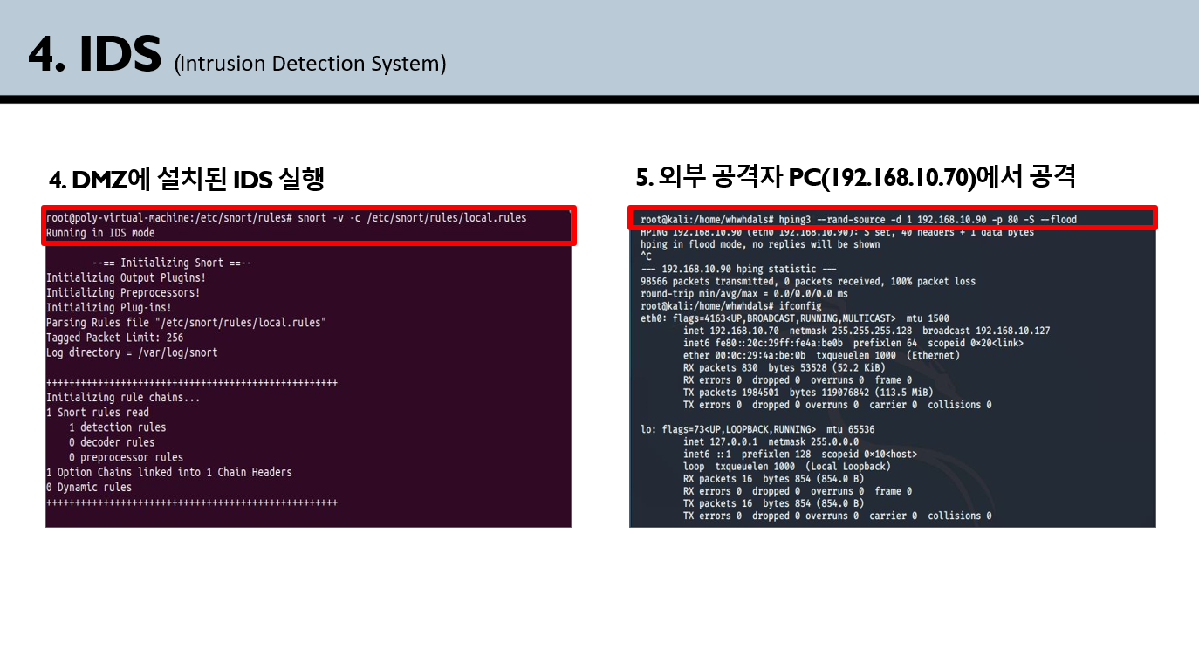

5. 저장된 기본 룰을 스노트 명령어로 실행시킨 후 외부 공격자 pc에서 VIP(192.168.10.90)로 STN Flooding 공격 명령어를 실행합니다.

IDS pc : **snort –v –c /etc/snort/rules/local.rules**

공격자 pc : **hping3 –-rand-source 192.168.10.90 –p 80 –S –-flood**

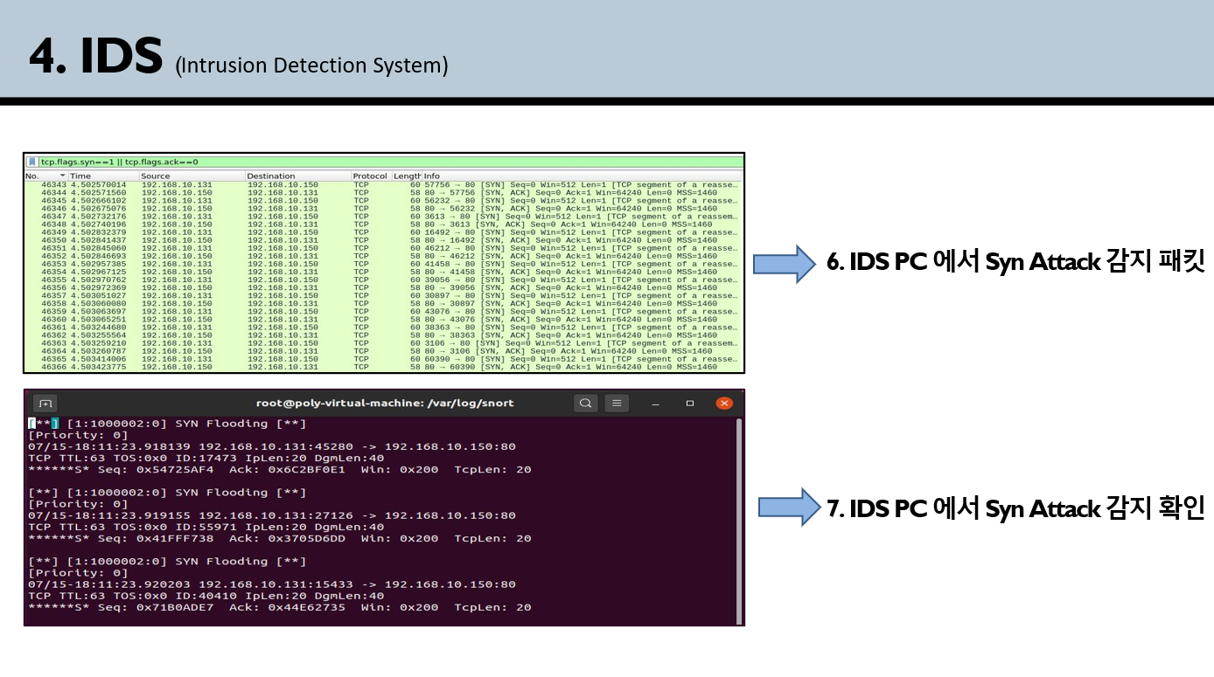

6. IDS가 구축된 pc의 wireshark와 룰을 실행시킨 터미널에서 SYN 패킷이 감지되는 것을 확인할 수 있습니다.

7. 탐지된 공격로그는 /var/log/snort 경로 안에 alert 이름으로 로그파일이 생성된다. 로그파일을 열어보면 기본정책에 의해 탐지된 공격로그가 남은 것을 확인할 수 있습니다.



**요구사항 반영 전 네트워크 현황**

1. **지점은 전용망을 통해 본점과 연결되어 있으며 기본 게이트웨이를 통해 라우팅 통신을 합니다.**
2. **인터넷은 본점을 통해서만 통신이 되며 본점의 기본 게이트웨이는 단일 장비로 구성되어 있습니다.**
3. **본점에는 DMZ 구간에 WEB서버가, 본점 및 지점에는 SSH 서버가 구축되어 있으며 각 서버는 해당 서비스에 대해서만 외부 인터넷에서 접근이 가능합니다.**

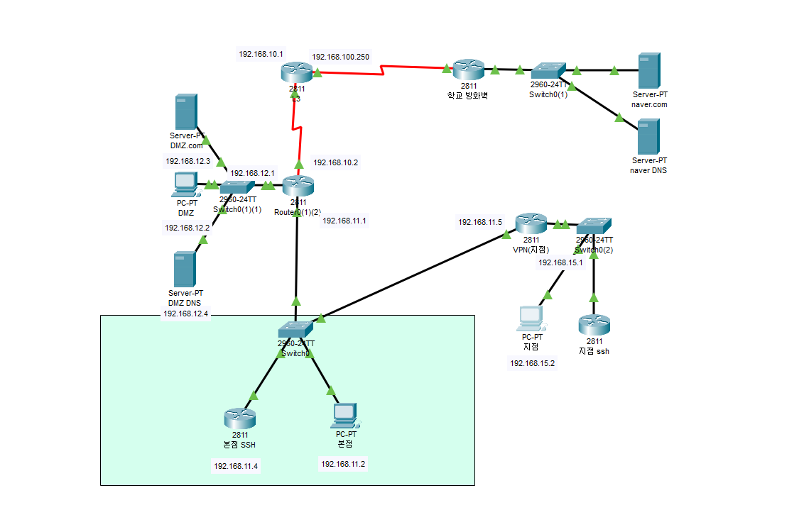

**요구사항 반영 후 네트워크 현황**

1. **본점의 네트워크 대역은 192.168.200.x이며, 지점의 네트워크 대역은 192.168.210.x를 가지고 DMZ의 네트워크 대역은 192.168.10.128/25 대역을 갖습니다.**
2. **본점의 서버는 192.168.200.110, 지점의 서버는 192.168.210.110, DMZ의 서버는 192.168.10.150 를 갖습니다.**
3. **지점의 경우 기본 게이트웨이를 VPN 장비로 설정하며 본점의 기본 게이트웨이는 방화벽으로 설정하며, 본점과 지점 간의 통신은 Routing을 이용해여 이루어지게 합니다.**
4. **본점의 방화벽은 이중화로 구성하며, 본점 및 지점간 VPN 장비를 이용해 암호화 통신을 되도록 합니다.**
5. **본점의 방화벽은 본점 및 지점에서 DMZ 구간 및 인터넷 통신에 대해 Dynamic NAT가 이루어지게 설정합니다.**
6. **지점의 SSH 서버에 대해 Port NAT를 이용하여 외부 인터넷 구간에서 통신이 이루어지게 합니다.**
7. **지점의 VPN 장비는 반드시 본점을 통하여서 인터넷 통신이 되야 합니다.**
8. **모든 인터넷 통신을 IDS를 이용하여 외부의 위협으로부터 지속적인 모니터링이 가능해야 합니다**
9. **이동사용자는 SSL VPN을 사용하여 본점의 SSH 서버에 접근하도록 하여야 합니다.**

